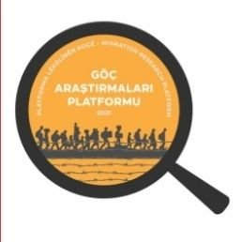

6 ŞUBAT 2023 MARAŞ DEPREMİ
MALATYA–ADIYAMAN- PAZARCIK- ELBİSTAN DEPREM BÖLGESİ
DEPREM-GÖÇ
GÖZLEM RAPORU

GÖÇ ARAŞTIRMALARI PLATFORMU
GÖÇ İZLEME DERNEĞİ
MEZOPOTAMYA GÖÇ İZLEME VE ARAŞTIRMA DERNEĞİ
ÇUKUROVA GÖÇ İZLEME VE ARAŞTIRMA DERNEĞİ
SERHAT GÖÇ ARAŞTIRMALARI DERNEĞİ

6 ŞUBAT 2023 MARAŞ DEPREMİ
DEPREM-GÖÇ SAHA GÖZLEM RAPORU

Giriş
Saha gözlem raporumuza geçmeden önce, genel hatları ile deprem bölgesindeki hasarın, kayıpların, göç durumunun bilgisine burada yer vermek, yöntem açısından saha gözlemi raporu için daha açıklayıcı olacaktır
6 Şubat 2023’de Maraş merkezli depremde, 11 ilde (Hatay, Maraş, Adıyaman, Malatya daha ağır olmakla birlikte Antep, Diyarbakır, Urfa, Diyarbakır, Osmaniye, Kilis, Elazığ) resmi rakamlarla 50 binin üzerinde, fakat resmi olmayan rakamlarla tahmini olarak 100 binin üzerinde insanımız yaşamını yitirmiştir. Uluslararası düzeyde son yüzyılın en büyük depremi olarak kabul edilen, ağır hasarını ve yasını yaşadığımız bu depremde; kentlerinden milyonlarca insan çıkmak zorunda kalırken, bu illerin çevresinde pek çok kent de milyonlarca insanı göç almıştır. Resmi raporlara göre 3,3 milyon insan deprem bölgesinde ayrılıp diğer illere göç etti. Yaklaşık 2 milyon insan da kurulan çadır ve konteyner kentlerde barınıyor. 800 bin kişi ise deprem bölgesinde kırsal alanlarda (köylerde) kendi yaptıkları geçici çadırlarda kalıyor. Deprem bölgesinden diğer şehirlere yapılan geçici göçlere baktığımızda; depremzedelere ev sahipliği yapan kentlerin başında Ankara gelmektedir. Ankara 300 bine yakın depremzedeyi geçici göçle olarak almıştır. Ankara’nın ardından, resmi kayıtlara göre, Antalya’ya 154 bin, Mersin’e 65 bin, Elazığ’a 50 bin, Kayseri ve Muğla’ya 40 bin civarında depremzede göç etmiştir (Cumhurbaşkanlığı Strateji ve Bütçe Başkanlığının Türkiye Kurtarma ve Yeniden Yapılandırma Değerlendirme Raporu’na göre). Yapılan deprem hasar raporlarına baktığımızda, deprem bölgesinde binlerce bina yıkılmış, insanların güven içinde yaşayabilmesi için yüzbinlerce ağır hasarlı ve orta az hasarlı yıkılacaktır. 11 ilde milyonlara varan bina etkilenmiştir. Konteyner kentlerle barınma sorunu geçici olarak giderilirken, yeni konutların yapımı başlanmış, fakat bu konutların tüm deprem bölgesinde yapımının tamamen tamamlanması, bir yıldan önce gerçekleşmeyecek, hatta birkaç yılı bulacaktır. Bölgedeki konut yapım süreci TOKİ (Toplu Konut İdaresi Başkanlığı) koordinasyonunda yürütülmektedir. Bu konuda Şehir Planlama Odası acele ve bilimsellikten uzak başlanılan inşaat ve şehirleşme sürecine itiraz ederek bu konuya dikkat çekti. Konut ve kent yapım süreci, kapsamlı analiz ve bilimsel çalışmalar yapılarak (zemin etüdü, jeolojik etüt ve vaziyet planları ile birlikte) yerleşim alanları inşa edilmelidir diye öneri ve uyarıda bulunmaktadırlar. Ağır yıkıma uğrayan ketlerin yeniden kent haline getirilmesi ise on yılları bulacaktır. Hem fiziki hem manevi anlamda yeniden inşa edilmesi gereken kentlerimiz, binalarımız, altyapılarımız, ekonomimiz var. Yaslarımızı beraber sararken ihmalleri, ihmali olanları unutmadan, bir daha yaşanmaması için ülkemizin her şehrinde depreme karşı önlem alarak; yeni yaşamlar, yeni kentler kurarken tedavi edici, acıları sağaltıcı, geleceğe dair umut verici bir süreci toplum olarak, yerel ve genel idareciler olarak inşa etmek zorundayız.
Kimi açık kaynaklardan aldığımız bilgiler şöyledir. TC Cumhurbaşkanlığı Strateji ve Bütçe Başkanlığı’nın hazırladığı Mart 2023 tarihli, 2023 Kahraman Maraş Hatay Depremleri Raporu’na göre :
“… Nitekim yaşanan depremler sonucunda 48 binden fazla insan hayatını kaybetmiş, yarım milyondan fazla bina hasar görmüş, iletişim ve enerji alt yapısı zarar görmüş ve önemli maddi kayıplar oluşmuştur. Depremden etkilenen 11 ilin toplam nüfusu, 2022 yılı için 14.013.196 kişi olarak kaydedilmiştir. Bu nüfus, ülke demografisinin yüzde 16,4’üne tekabül etmektedir. Bu nüfusun 13.553.283 >>kişisi (toplamın yüzde 96,7’si) il ve ilçe merkezlerindeki ikamet ederken, kalan kısım belde ve köylerde yaşamaktadır (459.913 kişi veov toplamın yüzde 3,3 - büyükşehirlerin kırsal mahallelerdeki nüfus hariç). Ayrıca deprem bölgesinde 1.738.035 kişi geçici koruma kapsamında ikamet eden göçmen nüfustur. 2021 yılı verilerine göre 11 ili kapsayan afet bölgesinde 3,8 milyon kişi istihdamda olup bölge istihdamının ülke istihdamı içerisinde payı yüzde 13,3’tür. Çalışanların 2,3 milyonu kayıtlı, 1,5 milyonu ise kayıt dışı çalışmaktadır. Afet bölgesi genelinde istihdamın kayıt dışılık oranı yüzde 39 seviyesindedir. Bölgedeki toplam bina sayısı yaklaşık 2,6 milyondur. Söz konusu bina stokunun yaklaşık yüzde 90’ını mesken, yüzde 6’sını işyerleri ve yüzde 3’ünü kamu binaları oluşturmaktadır. Depremden etkilenen 11 ildeki konut sayısı 2022 yılı itibarıyla 5,6 milyon düzeyinde olup Türkiye genelindeki toplam konut stoku içindeki payı yüzde 14,05 düzeyindedir. Bölgede ağırlıklı üretim faaliyetleri sırasıyla, hizmet, sanayi ve tarım sektörlerindedir…” (rapor, sayfa 6)
“ … Bölgede gerçekleşen depremler, depreme dirençli kentler ve alt yapılar kurulmasının önemini bir kez daha ortaya koymuştur. Depremlerde yaşanan ağır insani kayıpların yanı sıra zarar gören fiziki sermaye oldukça maliyetlidir. Şehirlerin tekrar faaliyete geçmesi için harcanacak kaynakların yükü de oldukça ağırdır. Bu kapsamda, raporda depreme dirençli yerleşim alanlarının ülke genelinde yaygınlaşması için bir dizi kurumsal ve yasal değişiklik önerilmiştir. Ayrıca, raporda söz konusu tedbirlerin doğru uygulanmasında azami titizliği ön plana alan ve tüm paydaşların (vatandaş, yerel yönetimler, kamu kurumları, meslek odaları, akademik çevreler vs.) işbirliğine dayanan afet risklerine karşı dirençliliğin artırılması için sistemsel değişiklikler önerilmektedir. SBB Deprem Sonrası Değerlendirme Raporu Sayfa | 8 Depremin Türkiye ekonomisi üzerindeki toplam yükü içerisinde en önemli bileşenini yüzde 54,9 oranıyla konut hasarı oluşturmaktadır (1.073,9 milyar TL/56,9milyar dolar). İkinci ağırlıklı hasar kalemi ise kamu altyapısı ve hizmet binalarındaki yıkımdan oluşmaktadır (242,5 milyar TL/12,9 milyar dolar). Konut hariç özel kesim hasarı ise (222,4 milyar TL 11,8 milyar dolar) bir diğer önemli hasar kalemidir. Bu kalem içerisinde imalat sanayii, enerji, haberleşme, turizm, sağlık ve eğitim sektörleri, küçük esnaf ile ibadethanelere ilişkin hasar yer almaktadır. Ayrıca, sigortacılık sektörü kayıpları ve esnafın gelir kayıpları ile makroekonomik etkiler dikkate alındığında, depremin yol açtığı felaketin Türkiye ekonomisi üzerindeki toplam yükünün yaklaşık 2 trilyon TL (103,6 milyar dolar) düzeyinde olduğu tahmin edilmektedir. Bu büyüklüğün 2023 yılı milli gelirinin yaklaşık yüzde 9’una ulaşabileceği öngörülmektedir….” (rapor, sayfa 7,8)
İHD (İnsan Hakları Derneği)’nin hazırladığı 25 Mart 2023 tarihli, Maraş Merkezli 6 Şubat 2023 Depremleri İle İlgili Ön Gözlem, Tespit ve Öneri Raporu’na göre :
“ 6 Şubat günü merkezi Maraş Pazarcık ve Elbistan olan 7.7 ve 7.6’lık depremler ve artçılarından Adana, Adıyaman, Diyarbakır, Elâzığ, Antep, Hatay, Maraş, Kilis, Malatya, Osmaniye ve Urfa başta çok sayıda il, ilçe, köy etkilenmiş, resmi verilere göre (20 Mart itibariyle) -en az- 50.096 kişi hayatını kaybetmiştir. Ardından 20 Şubat günü merkezi Hatay Samandağ olan 6,4 şiddetindeki depremde de - en az- 6 kişi yaşamını yitirdi. Resmi verilere göre, (14 Mart itibariyle) deprem bölgesinde incelenen 1 milyon 805 bin 842 binadan 653 bin konutun ağır, yıkık ya da orta hasarlı olduğu belirlendi. Henüz somut bir veri olmamakla birlikte depremin hemen ardından yaklaşık 2 milyon 200 bin kişi diğer illere göç etti. Türkiye’nin toplam yüzölçümünün yaklaşık yüzde 10’u, nüfusun yaklaşık yüzde 16,5’i (14 milyon 13 bin 196 kişi) 6-20 Şubat depremlerinden etkilendi. 6 Şubat ve 20 Şubat günlerinde yaşanan depremler bir doğa olayıdır. Sonrasında yaşanan ise siyasi iktidar, yerel yönetimler ve sermayenin elbirliği ile zaman içinde oluşturduğu bir katliamdır. 1999 yılından bu yana bilim insanlarının, mimarların, mühendislerin tüm çağrılarını görmezden gelenler bu katliamın birinci dereceden sorumlusudur. Günlerce yardımın ulaşmadığı kentlerde, köylerde bir biçimde canını kurtarmayı başaranlar ise soğuğa, açlığa ve enkaz altındaki yakınlarının yardım çığlıklarına karşı yalnız bırakılmıştır. Resmî açıklamalar ne olursa olsun yüz binden fazla insanımızın öldüğünü, çok daha fazlasının yaralandığını biliyoruz. Bu kader ya da afet değil çok net bir “yaşam hakkı ihlalidir”. Ancak, siyasi iktidarın ve organlarının yetersizliği/beceriksizliği ya da sorumsuzluğu karşısında tüm dünyanın ve insanlarımızın gösterdiği dayanışmayı görüyoruz. Devletin ilk birkaç gün hiçbir biçimde ulaşmadığı (ve hatta ulaşmak için gerekli çabayı göstermediği) bölgede depremin birinci gününden itibaren sivil toplum örgütlerinin, platformların ve bireylerin çabaları ön plana çıktı…” (Giriş)
Toplumsal ve siyasal anlamda mültecilik-sığınmacı ve göçmenlik meselesi, son on yıldır çok tartışılıyor, yazılıyor, çiziliyor. Toplumsal ve siyasal bir mesele halini aldığını düşünürsek, aynı zamanda sosyal ve siyasal hakların da tartışılması, konuşulması gereken bir konu. Mülteci, sığınması ve göçmen haklarını çok iyi tartışmadan ve bu hakları hayata geçirmeden bu konuyu sorun olarak görenlerin çözmesi de imkansızdır. Başta bunun yasalarının çıkarılmasından başlayarak sosyal, kültürel, dil ve inançsal tüm boyutları ile bu mesele devletin sorumluluğuna düşerken; toplumsal yanı ile de sosyal ve sivil alan çalışmalarına da konuda çok iş düşüyor. Bu konuda pek çok STK çalışma yürütüyor. Siyasi partiler bu konuda söz söylüyor hatta parti programlarında yer veriyor. Mültecilik-göçmenlerle ilgili ileri sürülen çözümler veya çözümsüzlükler her gün daha da içinden çıkılamaz hale getiriliyor. Bunun da bilinçli yapıldığını, bilimsel, demokratik ve hak temelli bu beseleye yaklaşılmadığı düşüncesindeyiz. Ortaya atılan çözümler veya içine girilen çözümsüzlükler milliyetçilik, ırkçılık düşünsel alt zemininden beslendiği için gerek siyasi figürlerin, siyasi temsilcilerin, yerel yöneticilerin, iktidar ve muhalefetin söyledikleri sözler, açıklamalar, insani olmayan öneriler toplumun genelini milliyetçilik ırkçılık temelinden etkiliyor. Bu sebeple mültecilere, sığınmacılara, göçmenlere, yabancılara giderek dozunu artıran, nefret söylemine dönüşen bir süreç gelişiyor. Toplumsal olarak gerek kalabalıklar olarak gerek tek tek bireyler olarak şiddet tepkilerine ve eylemlerine dönüşebiliyor. Bunların örneklerini son birkaç yıldır fazlaca görmeye başladık, deprem birlikte de şiddet örneklerini ve nefret söylemlerine çok rastladık. Özellikle Suriyeliler, mülteciler depremde hırsızlık yapıyor, talan ediyorlar söylemi depremin ihmalleri ve ana sebepleri üzerinden dikkatimizi mülteciler üzerine yoğunlaştırıyor. Oysaki depremde can kaybını, deprem hasarını, zararını mülteciler de yaşadılar. bu esnasında ve sonrasında, barınma konusunda çadırlara, mekanlarına ulaşmada, ihtiyaçlara ulaşmada ve seyahat, ulaşım konusunda yerel halktan daha fazla zorluk yaşadılar, bazen erişemediler bile. Bu konuda raporlama yapanlardan GAR (Göç Araştırmaları Derneği)’nin hazırladığı Mart 2023 tarihli Göç Deprem Durum Tespit Raporu’na göre:
“ …. 6 Şubat 2023 tarihinde Kahramanmaraş merkezli iki büyük deprem gerçekleşti. 20 Şubat 2023 tarihinde ise Hatay merkezli iki yıkıcı deprem daha meydana geldi. Bölgedeki pek çok ülkede hissedilen sarsıntılar, dünya kamuoyunda Türkiye-Suriye depremi olarak kayıtlara geçti. Türkiye’de depremin etkisi en çok Kahramanmaraş, Hatay, Diyarbakır, Adıyaman, Şanlıurfa, Malatya, Osmaniye, Kilis, Adana üzerinde hissedilirken Kuzey ve Doğu Suriye’de ise Halep, İdlib, Azez, Afrin ve Hama bölgelerinde büyük bir yıkım yaşandı. 8 Mart 2023 tarihi itibariyle yapılan resmî açıklamalara göre, 7.259’u Suriye’de [4], 47.932’si Türkiye’de[5] olmak üzere, toplamda en az 55.000 kişi depremlerde hayatını kaybetti. Binlerce kişinin ise kayıp olduğu bildiriliyor.[6] Afetten etkilenen illerde, 14.013.196’sı [7] Türkiye Cumhuriyeti vatandaşı, 1.738.035’i[8] geçici koruma statüsünde olmak üzere toplam 15.784.390 kişinin yaşadığı bildirildi. Ayrıca, bölgenin demografisinin çok dilli, çok dinli, çok mezhepli ve çok etnisiteli olduğunu belirtmek gerekiyor. Gözlemlerimiz ve yaptığımız görüşmeler nüfustaki bu çeşitliliğin afet sonrasında daha belirginleşmiş ve daha çok dillendirilen bir olguya dönüştüğünü gösteriyor. Özellikle arama kurtarma ve acil yardımların eşitsiz ve dengesiz dağılması sonrasında, bölgede görüştüğümüz kişiler, özellikle farklı dil, din, mezhep ve etnisiteye mensup kişilerin ayrımcılığa uğradığı ve yardımlardan kasıtlı şekilde mahrum bırakıldığı yönündeki düşüncelerini bizimle paylaştı…” (rapor, sayfa 4)
“… Depremin etkilerinin en ciddi biçimde hissedildiği iller, aynı zamanda mülteci ve göçmen nüfusun yoğun olarak yaşadığı şehirler. resmî rakamlara göre, bölgede Geçici Koruma Statüsüyle (GKS) bulunan Suriyelilerin nüfusu 1.738.035.[1] Bu rakam Türkiye’de yaşayan GKS sahibi Suriyelilerin %49,64’üne tekabül ediyor. Yani Türkiye’de GKS ile kayıtlı Suriyelilerin neredeyse yarısı depremden doğrudan etkilenmiş durumda. Ancak depremin ilk gününden itibaren baroların ve çeşitli sivil toplum örgütlerinin yazdıkları raporlar ve bu araştırma kapsamında yaptığımız görüşmeler acil yardımların ulaştırılmasında, Suriyeli nüfusun görünmezleştiğini ve ciddi ayrımcılıklara maruz kaldığını gösteriyor. Söz konusu Suriyeliler olduğunda, acil insani yardımın ayrım gözetmeme ve tarafsızlık ilkelerine riayet edilmediği görülüyor.[2] …” (rapor, sayfa 2)
Depremle birlikte tartışılmaya başlayan ve taşıdığı riskler itibari ile de deprem bölgelerinin ve göç alan bölgelerin demografik yapısı, temel ihtiyaçların karşılanmasından sonra ele alınması gereken öncelikli konulardan biridir. Çünkü depremle, bu doğal afetle birlikte ve buna bağlı olarak göçlerin etkisi ile meydana gelen yer değiştirmeler, bölgedeki yerleşik insanların ve mültecilerin durumunda ve bu bölgelerin toplumsal yapılarında, kültürel yapılarında, mimarisinde, şehir planlamasında elbette ki değişiklikler yaratacaktır. Fakat bu değişen yapının orada yaşayan toplumun, halkların isteği doğrultusunda olmalıdır. Tarihsel ve kültürel yapısına ve eski haline uygun olarak, ortak yaşam kültürüne dokunmadan gerçekleşmesi, hem merkezi ve yerel siyasi iradenin, hem de sivil iradenin sorumluluğundadır. Burada şehirlerin ve toplumun tarihine, mimarisine, toplumsallığına, kültürüne ters olan bir toplum ve şehir mühendisliği yapmak, pek çok sorunu da beraberinde getirecektir. Deprem dirençli, çok kültürlü, çok dilli, tarihi dokusuna uygun, mülteci-sığınmacı ve göçmenlerin yerleşik halklarla beraber ve eşit yaşayacakları kentler yapmak, herkes için daha iyi, daha güzel ve daha yaşanabilir olacaktır.

11 MART-17 MART (6 GÜN- 1 HAFTA)
Bu genel bilgilerden sonra, gerçekleştirdiğimiz saha gözlemlerine dayanan raporumuza başlamadan şunu belirtmek isteriz. 6 Şubat Maraş depreminden yaklaşık 35 gün sonra, deprem illerini ve sahada durumu gözlemlemek-incelemek ve deprem izleme raporu hazırlamak üzere, Göç Araştırmaları Platformu’na bağlı olarak, Göç İzleme Derneği ve Mezopotamya Göç İzleme ve Araştırma Derneği’nden dört yönetici arkadaş, 11 Mart’ta Diyarbakır’dan yola çıktık. Bir haftalık saha çalışmamızda ilk vardığımız il, Malatya’ydı. Daha sonra sırasıyla Adıyaman, Maraş-Pazarcık ve Elbistan’a gittik. Diyarbakır’dan yola çıkıp Malatya’ya şehir merkezine yaklaştıkça depremin izlerini görmeye başladık. Yolculuğumuzun başından sonuna kadar, yol boyunca gördüğümüz depremin yıkıcı etkilerini, konutların, işyerlerinin, yerleşim alanlarının, enkazlarını ve son durumlarını fotoğrafladık ve depremzede yurttaşlarla gerçekleştirdiğimiz röportajları bir rapor olarak hazırladık.
Biz dört yönetici arkadaş, bu mart raporunu hazırlarken; sahayı, depremde zarar gören şehirleri, ilçeleri, köyleri, insanların konutlarını, işyerlerini, hayvanların yaşam alanlarını, dolaşıp gezdik, gözlemledik, izlenim edindik; depremden etkilenen insanlarla yaşadıkları afeti tekrar onlara hatırlatmak istemeden, yaslarına saygı duyarak, incitmemeye çalışarak sohbet etmeye çalıştık. Ama daha çok dinledik, çünkü anlatmaya çok ihtiyaçları vardı. Yaşadıklarını, acılarını, isyanlarını anlatmak, paylaşmak istiyorlardı.

MALATYA
11 Mart Cumartesi (34. GÜN)
Kente girdiğimiz sırada kent girişinde büyük bir konteyner yerleşimi kuruluyordu. Muhtemelen çadırlardaki depremzedelerin buraya taşınması içindi. Şehirde ilerledikçe devasa boyutlardaki yıkımın büyük ağırlığını üzerimizde hissettik; yol boyunca ağır hasarlı ve enkaza dönüşmüş konutlar; çatlamış, bir tarafı yıkılmış, hasar görmüş az katlı -çok katlı yapılar depremin korkunç yıkıcılığını her yerde gösteriyordu; ana arterlerin bazı kısımlarında ağır aksak çalışan iş makinaları, takatsizce yürüyen tek tük üzüntülü insanlar, şehre hâkim olan derin sessizlik ve durgunluk hali, insanı, kentin her tarafına yayılmış ürpertici felaketin ağır sonuçlarının derin etkisinde bırakıyordu.
Binaların ve evlerin hemen yanında çadırlar görüyoruz. Evlerin sahipleri evlerinin yanında çadırlarını kurmuşlar. Daha çadır kentlere rastlamadık. Mahallelerden, ara sokaklardan geçiyoruz. Ara sokaklarda evlerinin ve çadırlarının yanında az da olsa insanlar görüyoruz. Sokak aralarında bir iki yerde ateş yakmışlar, onun etrafında ya da yol üstünde kadınlı erkekli birkaç kişilik gruplar var. Daha sonra tamamen yıkılmış enkaza dönmüş binaların yanından geçerek kalacağımız yere doğru gidiyoruz. Ama şehir sanki boşalmış, insanlar binalarını, evlerini bırakıp gitmiş.
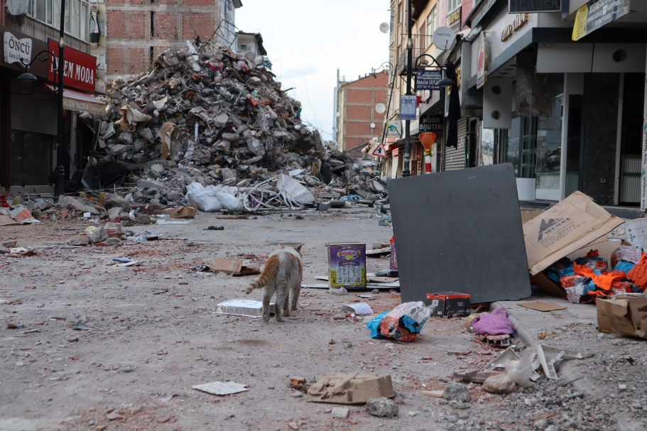
Malatya deprem kriz koordinasyon çadırında çalışmalara dahil olduk. Depremin başından beri 12’ye çıkan yardım depoları bir ay sonunda 4 depoya indirilmiş. Koordinasyon çadırında toplanılıp çalışma programı yapan gençlik, kadın, HDP yöneticileri köylere ve çevredeki halka eşya ve gıda yardımlarını ulaştırmaktaydı. Depremin ilk günlerinde giysi ve eşya ihtiyaçları daha çokken, şimdi daha çok gıdaya ihtiyaç duyulduğunu gözlemledik. Ayrıca çevrede evlerine yakın bir yer olan bu alanda depremzede aileler çadırlarını kurmuşlar. Bulunduğumuz yerin yukarısında İzmir Bornova belediyesinin çadır kenti var. Bulunduğumuz alanda deprem kriz koordinasyonu tarafından iki tuvalet getirilmiş, tuvalet ihtiyacı için bunlar kullanılıyor. İki tane de duş getirilmiş fakat henüz kullanıma hazır hale getirilmemiş. Malatya’da elektrik ve su hizmetleri yeni verilmeye başlanmış. Bu alanda, HDP’den partili gençler, çocuklar için Berkin Elvan çocuk parkı kurmuş ve burada çocuklara oyun parkının yanı sıra eğitim de vermekteler. Çocuklar için kitaplar, defterler ve oyun hamur hamuru gibi eğitim için çeşitli malzemeler getirilmiş. Ayrıca İstanbul’dan gelen son tırla, gençlerin organizasyonuyla getirilmiş çok sayıda bisikletin bu alanda çocuklara dağıtıldığını bize aktardılar ve o anın fotoğrafları bizimle paylaştılar.

Malatya-Eski Çarşı
Depremde yıkılan Malatya’nın merkezine, yani çarşıya gittik. Diğer illere göre daha fazla yıkılmış olduğunu bildiğimiz Hatay, Adıyaman ve Maraş, diğer deprem geçiren illerden daha öne çıktığı için; Malatya’nın bu kadar yıkıldığını tahmin edememiştik. Merkeze gidince çok şaşırdık ve gördüğümüz manzara karşısında sarsıldık. Merkezdeki ticaretin merkezi olan Malatya’nın çarşısı oldukça yıkılmıştı. Ana caddede yarısı çökmüş binaları ve ara sokaklarda tamamen yıkılan binaları gördük. Çarşının arka sokağının birinde, tamamen yıkılan binaların birine, yaklaştıkça kesif kokular geliyordu. Merkezde ve merkeze yakın ara sokaklarda enkazı kaldırılmamış hala çok bina vardı. Bizi çarşıya götüren ve dolaştıran Hasan’ın anlattığına göre; özellikle Suriyelilerin olduğu Akpınar mahallesinde enkazdan kokular geliyordu ve enkaz altında kalanların olduğunu düşünüyordu. Depremin başından beri orada kalan sendikacı arkadaşımız Hasan; enkazlarda yakınları olanlar, enkazlarını kaldırılması için uğraşırken, enkazda kalan ya da enkazdakileri çıkarmaya çalışan Suriyelilere yardım edenin pek olmadığını ifade etti.
Malatya’da deprem nedeniyle yaşanan yıkım geniş bir alana yayılmış, şehir merkezinde Akpınar, Hidayet, Turgutemelli, Sıtmapınar ve Çavuşoğlu mahallerinde ağır yıkımlar yaşanmış. Dış ilçelerde ise Doğanşehir ve Akçakale başta olmak üzere diğer ilçelerde de ağır yıkımlar yaşanmış. Yapılan görüşmelerde; insanların çoğu, Malatya’nın deprem bölgesinde olmasına rağmen deprem öncesi herhangi bir önlem alınmadığı yönünde beyanlarda bulundu. Deprem öncesi yapılan ihmalkârlıklar, alınmayan önlemler, denetimsizlik yaşanan felaketin boyutunu ciddi anlamda büyütmüştür. Deprem sonrası ise ilk günlerde devlet görevlilerinin sahada neredeyse hiç görünmediği belirtilmiştir. Özellikle hayati önem taşıyan ilk üç günde AFAD ve Kızılay yetkililerinin neredeyse hiçbir arama kurtarma faaliyeti yürütmediği ve acil müdahale noktasında çok geç kaldıklarını aktardılar. İnsanlar ilk anın şokunu atlattıktan sonra, kendi imkânlarıyla yakınlarını enkaz altından çıkartmaya çalıştıklarını vurguladılar. Daha sonra çevre illerden gelen yardımlar ve gönüllü ekiplerle bir yandan arama kurtarma çalışmaları bir yandansa barınma ve beslenme ihtiyacı asgari düzeyde giderilmeye çalışılmış.
Yaşanan felaketin üzerinden bir aydan fazla süre geçmesine rağmen çalışmalar halen yetersiz ve arama kurtarma faaliyetinin yürütülmediği çok sayıda enkaz ve köy var. Çadır, temiz su, elektrik ihtiyacının karşılanmasında ciddi sorunlar yaşanmaya devam etmekte. Zaten depremin ilk 25 gününde şehirde su olmadığı için insanlar ciddi anlamda mağdur olmuş ve halen de birçok mahallede kanalizasyon suyu ve şebeke suyu karıştığı için insanlar vahim sağlık sorunlarıyla karşılaşmaktadır. Şehirde ilk günden STK ve siyasi partilerin bünyesinde oluşturulan koordineli bir şekilde çalışan gönüllü ağları, tüm iş yükünü sırtlamış durumdadır. Bu ağlar ilk günden bu yana bir yandan arama kurtarma çalışmaları yürütmüş bir yandan barınma, beslenme, sağlık gibi temel ihtiyaçları karşılamaya çalışmışlardır. Zaman zaman devlet yetkilileri bu gönüllü ağlarda çalışan kişileri engellemeye çalışmış, bazı alanlara, çadır kentlere girmelerine izin vermemiştir. Halen kentte en aktif şekilde çalışma yürüten bu gönüllüler organizasyonudur.
Arama kurtarma çalışmalarında ciddi ayrımcılıkların yaşandığı belirtilmektedir; Alevi mahallelerine ve köylerine çok sonradan gidilmiş ve halen de özellikle Alevi köylerine çok az gıda yardımı yapıldığı söylenmektedir. Alevi bölgelerine ağırlıkla STK ve siyasi partilerin oluşturduğu gönüllü ağları yardım götürmektedir. Ayrımcılığa maruz kalan bir diğer grup da Suriyelilerdir. Suriyeli ailelerin yaşadığı bazı mahallelerde halen enkaz olduğu gibi durmaktadır. Bu aileler çadır kentlerde de ayrımcılığa maruz kalmaktadırlar, ayrı çadır kentlerde kalmaya zorlanmakta ve çadırları hedef gösterilerek fişlenmektedir.
Malatya’da ilk günden itibaren günde ortalama 15 uçak seferi ile insanların şehir dışına götürüldüğü ifade edildi. Bu nedenle şehirden çok ciddi bir göç yaşanmış. Resmi rakamlara göre 800 bin kişinin yaşadığı bu kentte birkaç gün önce sadece 52 bin telefon sinyali alınmış; bu durum şehirde çok ciddi bir göç yaşandığını göstermektedir. Zorunlu bir şekilde göç eden kişilerin çoğunluğu İstanbul, Ankara, Mersin, Antalya ve İzmir başta olmak üzere batı illerine yerleştiği, bunların bir kısmı orada geçici olarak yurt ve otellerde konakladığı, bir kısmının ise kendi akrabalarının yanına yerleşmiş veya ev kiraladığı aktarıldı.
Göç etmek zorunda kalan insanların çoğunun gittiği şehirlerde kalabilme, orda yaşamını idame ettirebilme noktasında çok zorluk çekeceği aşikardır; bu yüzden bu insanlar ne gittikleri yerde hayata tutunabiliyor ne de deprem bölgesinde kalabiliyor. Evi, işyeri, tüm hayatı enkaz altında kalan bu kişilerin tekrardan hayatlarını da devam ettirebilmeleri için ilk etapta barınma sorununun acilen çözülmesi gerektiği anlaşılmaktadır.
Bugüne kadar 4 bin yapının yıkıldığı kentte, 65 bin yapı da yıkılmayı bekliyor ve bu sayı kentin neredeyse %65’ine tekabül etmektedir. Depremden az etkilenen yapıların da kira fiyatları fahiş bir seviyeye yükselmiş durumda. Bu nedenle konut sorununun acil çözülmesi gereken bir sorun olduğu anlaşılmaktadır. Bunun yanı sıra kentteki ekonomik hayatın sekteye uğraması da göçü tetikleyen ve sürekli hale getiren başlıca nedenlerden olduğu ifade edilebilir. Kent sakinleri şimdiden geçimlerini nasıl ve ne şekilde yapacaklarını düşünmektedirler. Kentten göç eden insanların uzunca bir süre dönmemek üzere göç ettikleri aktarıldı çünkü kentin sosyo-ekonomik yaşamını iyileştirmenin uzun süreceği ön görülmektedir.
Özellikle kırsal kesimlerden göç eden ailelerin çoğunluğu bahar aylarında tekrardan geri dönmek zorunda kalacaklar. Çünkü bu bölgelerde insanların temel geçim kaynağı tarım (kayısı) olduğundan, tarım alanlarına bakım yapmak zorundalar. Bu insanların geri döndüğünde tekrardan bir mağduriyet yaşamamaları için özellikle barınma sorunlarının giderilmesi gerekmektedir.
İnsanların şehirde kalmak ve hayatlarını devam ettirmek için en temel talepleri şunlardır; Öncelikle barınma sorunun çözülmesi, düzenli maddi desteğin sunulması, yapısal inşanın yanında toplumsal inşa (psiko-sosyal çalışmalar) çalışmaların yapılması.

12 Mart Pazar (35. Gün)
2. gün, şehir merkezini ve çevresini dolaşırken fark ettik ki, ağırlıklı olarak çok eski binalar yıkılmış, enkaz haline gelmiş. Yeni binaların ise çoğu hasarlı. Henüz kimsenin yerleşmemiş olduğu ağır hasarlı yeni bitmiş binalar da gözlemledik; duvarları patlamış, çatlaklar içinde ya da duvarlarında kolonlarında yarılmalar olan çok sayıda yeni bina dikkat çekmekteydi. Görüştüğümüz kişiler binalarda yeteri kadar kolon kullanılmadığını anlattılar. Ayrıca şehrin genelinde çok sayıda hasarlı lüks site vardı. Bu binaların oturulmaya müsait olmadığı ve yıkılması gerektiği anlaşılmaktadır.
Depremin 35. gününde, şehrin kimi yerlerinde, geniş alanlarda çadır kentlere rastlıyoruz. Malatya’da daha çok İzmir belediyeleri var. Bornova, Güzelbahçe belediyelerinin çadır kentlerini gördük. Fakat dikkatimizi en çok çeken şu oldu Malatya’da: Malatya, ticaret merkezi ve büyükşehir olarak son yıllarda epey yapılaşmaya gidilmiş. Şu anda ise, boşalmış, hayalet şehir gibi. Sokaklarda insan çok az. Devasa lüks siteler, mahalleler, şehir bomboş. Malatya’yı böyle beklemiyorduk açıkçası. Şunu anladık ki; bu enkazlar bir iki ayda değil, 1 yılda ancak kaldırılır. Enkazların kaldırılıp yeni konutların inşa edilmesi için epey zamana ihtiyaç olduğu anlaşılmaktadır. Dolayısıyla kentten göç etmek zorunda kalan nüfusun yerleşmiş olduğu yerlerde ekonomik, sosyal ve ruhsal yaşamlarını destekleyecek planlamaların yanı sıra ihtiyaç geri dönüşlerini mümkün kılacak hızlı altyapı çalışmalarına da ihtiyaç var.

Malatya-Eski Çarşı
Malatya merkezden çıkıp Adıyaman’a doğru yolumuza devam ettik. Adıyaman’a doğru yol alırken Ören’den geçtik. Ören’de yıkım çok fazlaydı. Ayakta kalan ev neredeyse hiç yoktu. Kaldırılmamış çok sayıda enkaz vardı. Bu yapılar çok eski ve tek katlı veya iki katlı yapılar. Bu enkazlara hâlâ dokunulmamış. Bazı yerlerde iki taraflı yıkılan yapılar yolu kapatmıştı. Yol boyunca yıkılmış ya da hasarlı pek çok konut ve binaya rastladık.
Ören’den sonra Doğanşehir’e geçiyoruz. Doğanşehir’in mahallelerinden de geçerken aynı korkunç yıkımla karşılaştık. Bu sırada kepçelerle enkazlar gelişi güzel kaldırmaktaydı. Bazı enkazların kaldırıldığı kalıntılardan anlıyoruz fakat sokaklarda kaldırılmamış enkaz halinde çok yapı vardı. Hasar görmemiş bina yoktu. Toplu halde geniş alanlara yerleştirilmiş çadırlarda kalan insanlar olduğu gibi, kendi evlerinin yanlarında ya da bahçelerinde çadır kurmuş insanlar da çoktu. Bu çadırlarda kalıyorlardı. Malatya merkeze kıyasla buralarda, yani ilçelerde, insan yoğunluğu dikkatimizi çekti. İlçeler daha hareketli ve enkaz kaldırma çalışmaları daha yoğundu. Buradaki binalar eskiydi ama daha çok tek ve iki katlıydı. Muhtemele bundan dolayı da yıkıcı depremin kent sakinleri üzerindeki etkisi Malatya’ya nazaran daha az oldu. Kamu binalarına da rastlıyoruz, bu binadalar da hasarlı. Adıyaman yolu üzeri karım arazileri uzanıyor. Arada gördüğümüz yol üzerindeki evler, yapılar daha çok tek katlı, iki katlı. Onlar da ya yıkılmış ya hasarlı.

Malatya-Doğanşehir-Çığlık köyü
Yolumuzun üzerindeki Doğanşehir’e bağlı Çığlık köyüne uğruyoruz. Burası Doğanşehir’e bağlı, 100 haneli bir köy. Bu köyde ölen olmamış fakat çok sayıda hayvan telef olmuş. Köylüler kalanları da satmışlar. Köy ikiye ayrılmış. Köyün ortasından şehirlerarası yol geçiyor. Köyün eski yerleşim yeri olan yolun solunda kalan tarafı tamamen yıkılmış adeta, konutların tamamı ağır hasarlı. Sağ tarafı daha az hasar görmüş, bu tarafta az sayıda ev yıkılmış. Tamamen yıkılan evlerin çoğu kerpiç evler. Beton olanlar da ağır hasarlı ya da az hasarlı. Köylüler evlerine giremediklerinden evlerinin yanındaki çadırlarda kalıyorlar. Çığlık köyündeki Cem evi de hasar görmüş. Fakat Cem evi daha yeni, 2-3 senelik bir yapı.
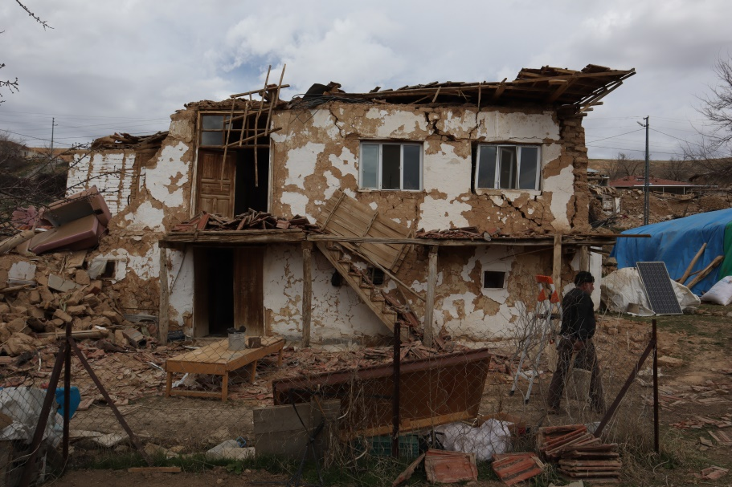
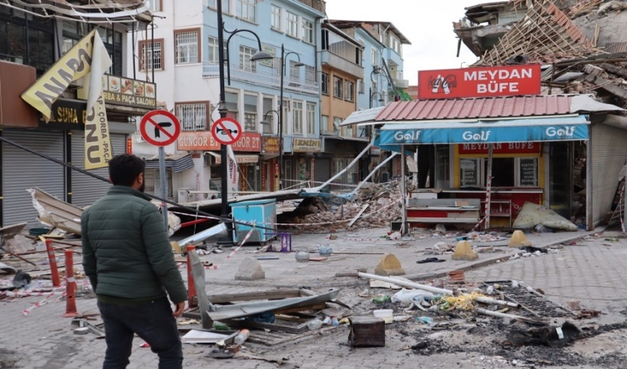
Köylü hayvancılık ve kayısı ile geçiniyor. Daha çok kayısı ile geçiniyorlar. Bu yüzden köylüler evlerini, köyünü terk etmek istemiyor. Gidenler de geri dönmüş. Köyden gidenler daha çok Antalya, Mersin, Ankara ve İstanbul’a gitmiş. Köyde can kaybı yok. Elbistan merkezli depremde yıkılmış köyleri, bu deprem gündüz olduğu için can kaybı olmamış. Fakat hayvanları telef olanlar olmuş. Yakındaki Polatköy’de ölüm olmamış fakat Topraktepe’de 13-14 kişi ölmüş. Erkenek’te de ölüm çok kişi ölmüş. Çığlık köyünde depremzedelerin anlattığına göre, fay hattı bu köyün üzerinden geçmiş. Mühendisler gelip burayı inceleme yapmış ve köyün üstündeki tepeye, toprak kaymasın diye bir ağ çekmişler. Fay hattına yakın yerlerdeki evler tamamın çökmüş, köyün diğer evleri de hasarlı. O yüzden köyde kalanlar evlerinin hemen yanında çadırda kalıyorlar. Köylülerin bir kısmı başka şehirlere göç etmiş. Mersin’e, Antalya’ya. Ama gidenlerin bir kısmı geri dönmüş. Konuştuğumuz bir aile kızlarını ve çocuklarını Antalya’ya göndermiş. Ama yakın bir tarihte döneceklerini ifade ettiler. Köylülerden biri ‘’Köyde kalıyoruz, başka yerde evimiz yok ki, o yüzden gidenler de geri dönerler’’ şeklinde düşüncelerini aktardı. “Akrabalarının yanına gidiyorlar ama yapamazlar, geri gelirler’’ diye anlattı konuştuğumuz anne ve Kızı Songül.
Malatya-Doğanşehir Çığlık Köyü
Bizi sevgiyle karşıladılar. Bir iki devlet yetkilisi dışında bir de gönüller gelmiş. O yüzden kendilerini yalnız hissediyorlar ve birileri gelince çok mutlu oluyorlar. Yardım almışlar, çadırları da zar zor elde etmişler. Devletin hiçbir yardım yapmadığını, kimsenin yardımlarına gelmediğini vurguladıktan sonra hayırseverler ve HDP’nin daha sonra kendilerine yardım ettiklerini belirttiler. Bir kadın köylü “iki ineğim vardı toprak altında kaldı. Ondan da geçimimizi sağlıyorduk, şimdi ne yapacağım’’ diyerek kaygılarını bizimle paylaşıyor. Daha sonra evinin çatıyla duvarın birleştiği yeri işaret ederek “Evime az hasarlı. Çatlaklar var. Ben nasıl gireyim bunun içine.’’ Çadırları çok da iyi değil. Burada kalıyoruz dedi. Ne yapacağımızı bilmiyoruz diye anlatıyorlar. Muhtar köyü taşıyacaklarını söylemiş. Bu köyde fay hattı geçiyor diye. Köyün merasına, Kelali denen yere köyü taşıyalım diyormuş. Ama onlar burası daha verimli daha güzel, burada arazimiz var diyorlar. Kelali o kadar verimli değil diyorlar. Nasıl zorluklar yaşıyorsunuz kadın olarak, mesela tuvalet ihtiyacınızı nasıl karşılıyorsunuz diye sorduk. Evlere giremiyoruz, etrafta buluyoruz bir yerler diyorlar gülerek. Muhtardan şikâyet ediyor anne. Yardımlara kendi tanıdıklarına, akrabalarına dağıtıyor diyor.
Daha sonra biraz ilerdeki kadınların yanına gidiyoruz. İki anne üç genç kadın arkadaş var. Bizi merak ediyorlar, sohbet ediyoruz, size yardıma kimler geldi diyoruz. Onlar da pek gelen olmadı. Siyasi partiler geldi diyor. Bir genç kadın arkadaş, CHP diyor ama diğerleri yok diyor. Yardımseverler diyorlar, biraz ısrar edince HDP geldi diyorlar. Kim olduğumuzu bilmedikleri için direk HDP’nin ismini söyleyemiyorlar. Kadın olarak nasıl sıkıntılar yaşıyorsunuz diye sorduk. Daha çok tuvalet sorunu ve banyo sorunu yaşadıklarını söylüyorlar. Köyün giriş kısmına bir tane hazır tuvalet koymuşlar. Hemen karşısında da bir tane konteyner ev var, köyde başka konteyner ev yok. Ailenin kendisi almış. Genç kadın arkadaşlar da fay hattını anlattılar. Yetkililerin gelip incelediklerini anlattı. Gençlerden birinin evleri tamamen yıkılmış. Evleri tepenin yamacındaymış. Köy tepenin yamacına kurulmuş zaten. Fay hattı da bu tepenin yukarı kısmından geçmiş. Kadın arkadaşın anlattığına göre evleri bu fay hattına yakınmış. Bir de kadınlar yukardaki büyük kayaların ve toprakların üzerlerine gelmesinden korktuklarını söylüyorlar. Onlar da köylerinin taşınacağını anlattı. Köylerini bırakmak istemiyorlar ama fay hattı tam köylerinden geçtiği için korkuyorlar. Onlara da muhtar köylerinin Kelali denilen yere kurulacağını söylemiş ama orası çok verimli değilmiş. Bir de diğer köyün onların oraya yerleşmesine karşı çıkacağını öngörüyorlar.
Köyün diğer tarafına geçiyoruz. Burada evinin yanında çadırın etrafında sandalye masa koymuş Hasan’ın misafiri oluyoruz. Çay ikram ediyor bize. Sohbet ediyoruz. O da köyün konumunu anlatıyor ve yıkımı anlatıyor. Burada da evlerde hasar var fakat köyün yolun karşı tarafında kalan tarafında daha çok hasar olduğunu söylüyor. O tarafın köyün ilk yerleşim yeri olduğunu aktarıyor. Hasan’ın da evinin yan duvarları hasar görmüş. Evin bahçesi ve yan tarafta arazisi var. Depremin ertesi günü eşini çocuklarını İstanbul’a göndermiş, kendisi burada kalmış. Hasan HDP yöneticisi. Yardımlarda nasıl yer aldığını, nasıl çalıştıklarını anlatıyor. İlk andan itibaren nasıl kurtarma çalışmalarına katıldığını, pek çok yere yardım götürdüklerini anlatıyor. Köyün durumunu uzunca anlatıyor bize, Cem evinin de hasar gördüğünü vurguluyor. Depremde yıkımın neden bu kadar olduğunu anlatıyor ve mevcut hükümeti eleştiriyor. Şeker fabrikasının, şekerpancarı şirketi olduğunu söylüyor. Su işleri arazilerinin Ensar vakfına, Türgev’e verildiğini söylüyor. AKP’nin burada çok kutuplaşma yarattığı yönünde fikrini açıklıyor; Alevi-Sünni kutuplaşmasını artırdıklarını, beraber yaşama kültürünü ortadan kaldırdıkları yönünde eleştiriyor. Hasan, muhtara kızıyor, eleştiriyor. Muhtarın köyü başka yere taşıma isteğine şüpheyle bakıyor.
Çığlık köyünden çıkıyoruz ve Adıyaman’a doğru gidiyoruz. Adıyaman yolu üzerindeki Gölbaşı’ndan geçiyoruz. Gölbaşı’nda yıkım oldukça fazla; yolun iki yanında binalar yıkılmış enkazlar kaldırılmamış. Merkezde yıkımın daha fazla olduğunu fark ediyoruz. Dikkatimizi burada da eski binaların daha çok yıkılmış olduğu çekiyor. Yeni binalar da ağır hasarlı. Yol üzerinde sağlı sollu yıkılan binaları, hasarlı binaları görüyoruz. Geçtiğimiz yol üzerinde, tek tük bazı yerlerde, gıda dükkanları açılmış.
ADIYAMAN
13 Mart Pazartesi (36. Gün)
Kentin neredeyse % 80’ i yıkılmış veya ağır hasarlı durumda, can kayıplarının açıklanan resmi rakamların çok üstünde olduğu belirtilmekte. Özellikle ilk 3 günde hiçbir arama-kurtarma çalışmasının yapılmadığı, bu nedenle can kayıplarının çok arttığı düşünülmektedir. STK, siyasi parti ve gönüllülerin oluşturduğu ağlar ilk günden arama-kurtarma, barınma, beslenme ve sağlık alanlarında ciddi çalışmalar yürütmüş ve bu çalışmalar halen devam etmekte. Kentteki en temel sorunun barınma olduğu anlaşılmaktadır. Bunun yanı sıra beslenme, eğitim ve sağlık sorunları da mevcuttur.
Adıyaman eski bir şehir; ancak Malatya gibi ticari bir şehir olmaktan uzak. Gezerken sanki ihmal edilmiş bir kent duygusu uyandırıyor bizde. Adıyaman’daki yıkım da Malatya’dan farksız değil. Merkezi, çarşısı harabeye dönmüş durumdaydı. Burada da nerdeyse şehrin tamamında evler boştu. Koca koca siteler, lüks siteler bırakılıp terkedilmiş gibiydi. Malatya’dan Adıyaman’a geçince anlıyoruz ki, arama kurtarma çalışmaları Malatya, Adıyaman ve Hatay’a diğer deprem yaşanılan şehirlere göre daha geç gelinmiş. Zaten tıpkı Malatya da olduğu gibi burada da hala çöken binaların enkazlar yerde, kaldırılmamış. Çok az bir kısmı kaldırılmış. Zaten bize deprem bölgelerini, mahalleleri, ara sokakları, merkezi gezdirenlerin sık sık vurguladıkları gibi, yerinde duran çok sayıda çökmüş binadan da anlaşıldığı gibi, hâlâ enkaz altında insan ölüleri var. Şehirdeki enkazın sadece % 20’i kaldırılmış. Bir ayı geçmiş biz gezerken bunu fark ediyoruz. Bazı yerlerde tek tük, kepçeler enkazları kaldırıyor. O da acele etmeden. Çok az enkaz kaldırma araçları, çalışanlar gördük. Çok az güvenlik görevlileri gördük. Dolaşırken, bize valiliği ve valiliğin karşındaki valinin evini gösteriyorlar. Valilik binası ve valinin evi sağlam kalmış, demek ki çok sağlam yapılmış ama çevredeki yıkım görülmeye değer. Kendini sağlama almış vali diyorsun. Bir de ilk kez valiliğin karşısında bir vali evi gördük, oldukça yeni. Başka şehirlerde varsa bile biz görmedik. Zaten vali sağlık sorunlarını gerekçe gösterip istifa etmiş. Böyle bir yıkımla yüzleşmek istemedi diye tahmin yürütüyoruz.
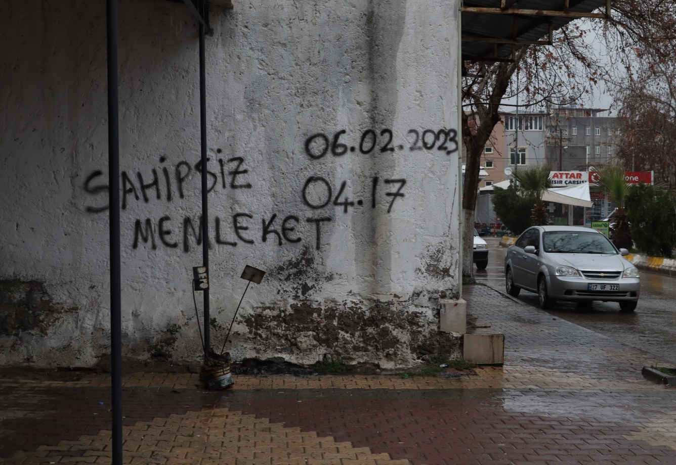
Adıyaman-Şehir Merkezi

Adıyaman daha geniş yollara ve yerleşim yerlerine sahip. Geniş boşluklara, arsalara çadır kentler kurmuşlar. Adıyamanlılar kentini bırakmak istememiş, bunu, Malatya’ya göre daha fazla olan çadır kentlerden ve merkezin hareketliliğinde anlıyoruz. Adıyamanlılar yavaş yavaş geri dönmeye başlamışlar bile. Her yerde aynı şeyi anlatıyorlar. Adıyaman’da da, Malatya’da olduğu gibi başka şehirlere gidenler yavaş yavaş geri dönmeye başlamış. Bunun çeşitli sebepleri var: gidilen yerlerde kiraların çok yüksek oluşu, gittikleri yere alışamamış olmaları, çiftçilikle uğraşanların yazın zorunlu olarak geri dönmek için geri gelmeleri. En çok gidilen şehirler Mersin, Antalya, Adana olduğu anlaşılmaktadır. Aynı şekilde Mardin’e, Nusaybin, Kızıltepe, Silopi ve Derik’e de yoğun bir göçün gerçekleştiği düşünülmektedir. İstanbul, İzmir gibi büyük kentlere de göçün gerçekleştiği anlaşılmaktadır.
1 haftadır geri dönüşlerin başladığı ifade ediliyor. Depremin olduğu günlerde havanın çok soğuk olduğunu ve barınma sorunu nedeniyle göç etmek zorunda kaldıklarını belirtiyorlar. Kayısısı ve tütünü hasadı nedeniyle geri dönüşlerin yazın yoğunlaşacağı öngörülüyor.
Konuştuğumuz insanlar geleceğe dair pek umutlu olmadıklarını ifade ediyorlar. Gidecek bir yer, çalışacakları bir işlerinin olmadığını belirtiyorlar. Bu arada deprem yıkımının tahribatının daha az olduğu yerlerde insanların yaşama tutunmaya çalıştığına, eski normallerini aradıklarına, bir şekilde yaralarını sarmaya çalıştıklarına tanık oluyoruz. Yol üzerindeki restoranlarda ve meyve- sebze satan yerlerde gündelik hayatın “normal’’ akışı, depremden önceki yaşama dönüşe dair bir çabanın yansıması gibi algılıyoruz. Yavaş yavaş da olsa yıkıcı depremin etkilerinden kurtulmaya dönük bir eğilim olduğu anlaşılmaktadır. Tabi bunları çadırlarda değil daha çok depremin az olduğu yerler ya da birbirine bağlanan yerleşim yerlerinde gözlemliyoruz.
Depremin ilk günlerinde yardımların Mardin, Urfa, Şırnak, Diyarbakır gibi yakın illerden geldiği vurgulanıyor. Çınar ve Silopi Belediyelerinin ilk günden itibaren yardım ulaştırdıkları aktarıldı; Çınar Belediyesinin Aşevi, 36 gündür, Yenimahalle Cemevi’nin avlusunda sıcak yemek dağıtığı ifade edildi.
Hüseyin ile konuşuyoruz. İlk gün iki üç gün kimse yokmuş. Depremde insanlar kendileri yakınlarını çıkarmış, kurtarmış enkazlardan. Birbirlerine yardım etmişler. Ne AFAD ne başka yerden, kurtarmaya gelen kimse olmamış. Gelenler 3. günden sonra gelmiş. O da arama-kurtarma ekipleri de birkaç enkazdan insanları çıkarmış, ama bu enkazlar başında televizyon kanallarının olduğu enkazlarmış. Canlı yayınlar bitince herkes gitmiş. 36. Günde, Kent yerde kaldırılmamış hala kaldırılmayı bekleyen enkazları ile baş başa kalmış. Neden bu kadar yavaşlar, neden acele hummalı bir çalışma yok diye soruyor insanlar.
Depremde 11 kent hasar görmüş, fakat 4 kent (Hatay, Maraş, Adıyaman, Malatya) harabeye dönmüş adeta. Bu 4 kenti ayağı kaldırmak çok uzun yılları alacak. Konteynır yerleşimleriyle ağır tahribatların otaya çıktığı bu sürecin geçiştirilmeye çalışıldığı anlaşılmaktadır. Milyonlarca insanın konut ihtiyacının karşılanması için 5 seneye ihtiyaç duyulduğu hesaplanmaktadır. Öte yandan 4 kentin eski haline değil ama yeni bir şehir haline gelmesinin neredeyse 10-20 seneyi bulacağı tahmin edilmektedir.
Hüseyin, çadırlar 2-3 ay sonra çok sıcak olacak, kimse çadırların yanına yaklaşamayacak diyor. Yeniden bir barınma sorunu ortaya çıkacak. Burada insanlar depremden sonra betondan korkuyorlar. İleriye dönük barınma planlarını yapanlar da olmuş, yapmaya başlayanlar da. Uzun plan yapmaya başlamışlar. Köyde mi ev yapsak, betonarme mi ev yapsak, prefabrik mi diye düşünüyorlar. Birinin aktarımına göre köyde 2-3 aile şimdiden prefabrik ev yapmaya başlamış. Samsat depremini hatırlayan biri, o zaman 5-6 sene geçmesine rağmen hala evler yapılmamıştı, bu yüzden bu depremde de insanlar inşa edilecek evleri 5-6 sene içinde teslim edilmeyeceğini düşünmektedir.
Yavaş yavaş deprem illerinde yoksulluk başlayacağı, gelen gönüllüler, gelen yardımlar kesildikten sonra çadırlarda, çadır kentlerde kavgalar çıkmaya başlayacağı tahmin edilmektedir. Şimdi bile insanlar bir şey bulamayacakların düşündükleri için stoklamaya başladı. İhtiyaçtan çıktı stoklama başladı. Bazıları da ihtiyacı olandan daha fazla sıraya giriyor, gayret ediyor. Eğitim konusu mesela, eğitime ilişkin hiçbir şey yok şu anda diyor Hüseyin. Hüseyin öğretmen. Adıyaman için eğitim ayın 27’sinde başlayacak diyorlar. Aileler nasıl okul binalarına güvenerek çocuklarını götürecek, o binalara sokacak, artçılar devam ediyor, imkânsız yani. Öğretmenler de depremi yaşadılar. Nasıl eğitim verecekler. Öğretmenlerin evleri yıkılmış, yakınları ölmüş. Öğretmenler, sağlıkçılar hepsi deprem travması yaşadılar.
Eğitime dönersek, okul binaları hadi sağlam diyelim. Enkazların yüzde 80’i kalkmamış. Bu enkazların arasından nasıl çocuklarını okula götüreceksin. Çocuklar bu enkazları izleye izleye mi okula gidecek. Tekrar tekrar deprem travması. Böyle bir şey olabilir mi diye sitem ediyor Hüseyin. Bu arada şunu belirtelim, Adıyaman’da okullar depremde yıkılmamış. Malatya’da da öyle. Okullar depreme dayanıklı yapılmış. Yalnız bir öğrenci yurdunun yıkıldığını, öğrencilerin enkaz altında kaldıklarını anlatılıyor. Oradan koku geliyormuş. Ayrıca Kıbrıslı sporcu gençlere mezar olan İsias Otelin önünden geçtiğimizde enkazın kaldırıldığını, yerinin boş olduğunu gösterdiler bize.
Depremin ilk haftasında Adıyaman’a ilk olarak mobil bankalar getirilmiş. Enkazlara müdahalede yavaş ama bankacılık da hızlı bir devletimiz var. Şimdi 36 gün sonra çarşı merkezde banka binaları ve banka ATM’leri hizmete açılmış. Yavaş yavaş lokantalar açılmaya başlanmış. Bir iki gündür bankalar ve bazı yemek yerleri açılmaya başlamış. Telefon acil ihtiyaç olduğu için daha çok telefoncular açık. Adıyaman merkez Malatya’ ya göre daha hareketli, daha kalabalık geldi bize. Malatya da hayat daha durgundu.
Yağmur yağıyor şehre, yağmur demek, çadırları su basması demek. Merkezde su içinde kalan çadırlar gördük. Çadır kentlerde de gördüğümüz ne su basmasını ne başka şeyleri hesaplayarak gelişi güzel çadırları yerleştirmişler. İnsanlar çaresizce suyu tahliye etmeye çalışıyorlar çadırlarından. Ama ne AFAD ne güvenlik güçleri ne askerler bir şey yapmıyorlar. Yağmurda şehir merkezine yakın o fotoğraflarını bolca medyada basında gördüğümüz mezarlığa gidelim dedik. Sosyal medyada çok gördüğümüz mezarlığa gittik, burası Belediye mezarlığı. Çok hüzünlüydü. İnsanlar ölülerini ya buraya kendi gömmüş ya da köylerine götürmüşler ya da yakınlarını onlardan önce başkaları mezarlığa gömmüş. Belediye mezarlığına resmi makamlara göre 5 bin kişi gömülmüş. Bu sayı kayıtlı olanlar, ama enkazlardan cenazesini alıp köyüne götürüp defnedenlerin sayısı bilinmiyor. O yüzden kayıp çok daha fazla. Burada Belediye mezarlığında depremde hayatını kaybedenler yan yana 3-5 kişi gömülmüş. Yan yana sıralamışlar yani, toplu mezar gibi. Mezarların üzerinde isimler yok. Sadece numara verilmiş. 45 kişinin de kayıp olduğu söyleniyor. Diğer mezarlıkta, Karapınar mezarlığında ise 700 civarı defin yapılmış. Balyan köyünde 107 kişi depremde ölmüş. Depremden sonra 40. Günde her yerde 40 yemeklerinin verileceğini öğreniyoruz. Balyan’da da yemek verilecek, yas tutulacakmış. Dediğimiz gibi cenazesini köyüne de götüren çok olmuş. Belediye mezarlığında fark ettiğimiz diğer bir şey de mezar başlarına, mezar taşı değil mezar başındaki numaralı tahtalara, yakınları bir eşyasını sarmış. Kimisinde tişört, kimisinde mont, kimisinde yazma, kimisinde takkesi, kimisinde atkısı var. Yani onlardan bir parçayı sarmışlar mezar taşlarına. Çok hüzünlüydü. Yazmalı olanların kadın, boyutları küçük tişörtlerden çocuk, mont ya da takkeden, bereden erkek olduğun anlıyorsun.

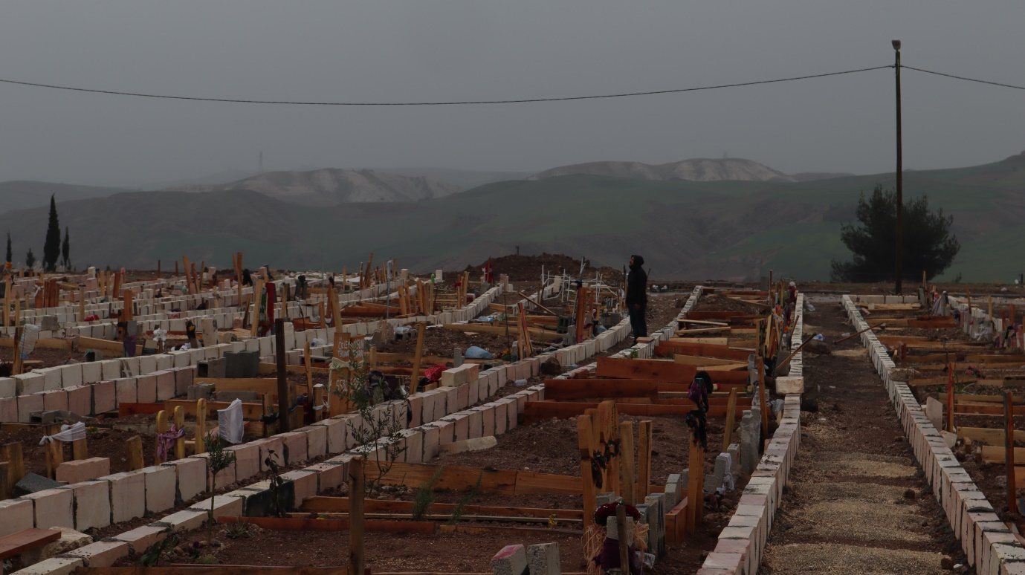
Adıyaman-Şehir Merkezi Belediye Mezarlığı
Kaldığımız çadır kentin etrafındaki siteler orta gelir üzeri, doktor öğretmenlerin kaldığı görece durumları daha iyi bir bölgeymiş, öyle anlattılar. Bu binalar, siteler çok eski siteler değil. Boşaltılmış sahipleri ya göç etmiş ya da çadır kentlere yerleşmiş. Adıyaman’da, Malatya’ya göre daha fazla çadır kent gördük. Sebebini anlamaya çalıştık. Malatya’nın ticaret şehri olduğunu, komşu şehirlerin de Malatya’dan ticaret yaptığını söylediler. Zaten Malatya büyükşehir statüsünde. Daha zengin bir şehir. Yani Malatya’nın yerleşiklerinin ekonomik durumlarının Adıyaman’a göre daha iyi olduğunu belirttiler. Adıyaman’dakilerin, Malatya’dakilere göre, ekonomik durumu daha aşağıda olduğu için başka şehre göçmediğini, şehirde kaldığını, dolayısıyla daha fazla çadır kent olduğunu anlattılar. Ayrıca toplumsallığının biraz daha farklı olduğunu, topraklarına daha fazla bağlı bir şehir olduğunu, insanların terk etmek istemediklerini ifade ettiler. Ekonomik durumun da etken olduğunu, ya da başka yerde gidecek bir yakınının olmadığının yani birkaç etken olduğunu anlattılar. Adıyaman’dan 200 bin kişinin göç ettiğini söyleniyor. Ama yazın bunun bir kısmının döneceğini de belirtiliyorlar. Tahmin edilen ölüm sayısının resmi makamların çok üzerinde olduğunu söylüyorlar. 40 bin hatta 50-60 bin sadece Adıyaman da olduğunu söylüyorlar. Tabi bunu bizim tespit etmemiz zor. Kendilerine göre hesapları var. Yıkılan binalardan bu sayıları çıkarıyorlar. Ayrıca Malatya’da da olduğu gibi burada da köylerde de evleri olan şehirde oturanlar, depremde sağ kalanların bir kısmı başka illere gittiği gibi, köylerindeki evlerine ya da bir yakınına giden de çok. Böylece köylerin nüfusu artmış, köylere yığılma olmuş. Depremin ilk gününden itibaren soğuktan ve güvensiz binalardan kaçmak için insanlar başka illere göç etmişler. Mersin, Antalya, İstanbul, İzmir. Malatya’nın toplumsallığı ise daha eklektik, yani çok homojen değil. Bunun çok kültürlülükle açıklamaktan ziyade, çevreden gelenlerin şehri oluşturduğunu anlattılar. Bir de Malatya da Alevi yerleşimleri ile Sünni yerleşimlerinin birbirinden çok fazla ayrılmasını da anlattılar. Yani Alevilerin Sünnilerin mahallesinde, Sünnilerin Alevi mahallerinde oturmak istemediğini anlattılar. Adıyaman’da ise durum biraz daha farklı, tıpkı Malatya’daki gibi Alevi köyleri var, Sünni köyleri var. Birkaç köy dolaştık burada. Dikkatimizi çeken başka bir şey de, depremin daha doğrusu yıkımın Alevi bölgelerinde daha fazla olduğu idi. Ayrıca burada belirtmek isterim ki, Adıyaman’daki Suriyeliler 2500 kişilik bir çadır kente toplanışlar. Gerekçe olarak da çadırlardaki yerli halkın Suriyelilerden rahatsız olmasıymış. Tabi biz bunun böyle olmadığını biliyoruz. Burada da diğer çadır kentlerde olduğu gibi ara sıra gerginliklerin çıktığını aktardılar. Yerli halkta yaratılan, Suriyeliler talancılık hırsızlık yapıyor algısı herkese yerleşmiş. Tanık olduklarından ziyade duyduklarını anlatıyorlar. Şehir efsanesi gibi. Bir iki kişi şahit olduğunu anlatıyor ama o talan eden yerli halkı anlatmıyor, diğer talancılar içinde bir iki Suriyeliyi seçip anlatıyor. Ki bu hırsızlık olaylarını da anlatıyorlar. Evlere falan girildiğini ne kadarı doğru bilmiyoruz. Fakat bu insanlar yerli. Suriyeli mülteci ailelerin yaşadıklarını sorunca, 3 ay izinleri olduğunu fakat sonra yetkililer dönmeleri gerektiği söyleyince onlar da gitmekten vazgeçmişler.
Biz 50 çadırlık Rızaşehri Çadır kentte kaldık. Sivil toplum örgütlerinin ilk günden gelip kurduğu bir çadır kent. Gönüllü olarak ilk günden gelip kurmuşlar. Burada DBP’liler, TTB, Ses, Afet için Feminist Dayanışma, Gençler, DAD ve Diyarbakır Çocuklar için Dayanışma Derneği gibi STK’lar var. Çadır kentte Suriyeli aileler de var. SES ve TTB küçük sağlık sorunlarında yardımcı oluyor, küçük yaralanmalar, enjeksiyon yapma, serum takma, ilaç verme gibi çadırlardaki insanlara hizmet sunuyorlar. Daha büyük sorunlarda hastaneye yönlendiriyorlar. Ayrıca sağlıkçılar, çevre çadırkentlere de gitmeye çalışıyorlar, köylere gidiyorlar. Ayrıca şehir merkezinde, Yenimahalle Cemevi sağlık ve sıcak yemek hizmeti veriyor. Sağlık hizmetini TTB, sıcak yemeği de Diyarbakır Çınar Belediyesi karşılıyor.
Çadır kentte kadınlarla, feministlerle konuştuk. Burada çadırlardaki kadınların ihtiyaçlarını tespit ediyorlar. Genç kadınlarla ilgileniyor. Genç kadınlar ve evdeki anneleri çadırlardaki bakım işini üstleniyorlar. İçlerinde hasta ve yaşlı yatalakları olanlar var. Bir çadırda bir kadının kayınvalidesi yatalakmış ama çadırda olamayacağı için bakımevine yatıracaklarmış. Feministler, kadın çalışanlar, çocuklarla da ilgileniyorlar. Burada çocuklar için oyun parkı kurulmuş. Oyun parkuru. Kendileri yapmışlar. Adıyaman’dakine göre daha büyük daha profesyonel duruyor. Ayrıca geniş etrafı açık bir çadırda dersler, resimlemeler, atölyeler yapıyorlar.
Burada, Rızaşehri Çadır kentte, Malatya’daki kaldığımız yere göre daha fazla tuvalet var. Buranın nüfusu çok. 10 civarı tuvalet var fakat temizlik sorunu var. Çok fazla insan kullandığı için hijyen sorunu büyük. Tuvaletleri insanlar kendileri temizlemek istemiyor sanki. Burada diğer kaldığımız yerden farklı olarak duşlar da var. Ama çamaşır sorunu büyük burada. Çamaşır makineleri getirilmiş fakat bağlamamışlar, bağlantı sorununu çözmeye çalışıyorlar. biz geldiğimizde elektrik çadır kente daha yeni getirtilmiş. Çadırlarda genellikle odun sobaları var, her çadırın yanından baca çıkıyor. Bazı yerlerde elektrikli soba var ama genellikle odun sobası kullanıyorlar. Odun da buluyorlar, koordinasyon getiriyor. Fakat zaman zaman rüzgarda sobanın dumanı çadırlara doluyor. Bu da risk yaratıyor. Kadın Afet Dayanışma dan Serra anlatıyor. Kadınlar hava iyi olduğunda kendi çadırlarının önünde oturuyorlar. Kadınlar daha çok ev işlerini yaptıkları için ihtiyaçları karşılamak için daha fazla çadırların dışına çıkıyorlar. Yemek, temizlik, çamaşır gibi. Zaman zaman da, feministlerin çadırının önünde yaptıkları çardakta, gelip vakit geçirmeyi seviyorlar, sohbet ediyorlar. Beraber bir şeyler yapmak istiyorlar. Erkekler ise çoğunlukla çalışanlar işe gidiyorlar. O yüzden pek görünmüyorlar. İşe gitmeyenler ise çadırların dışında, kadınlar kadar görünür değiller. Serra’nın anlattığına göre, bizim de dikkatimizi çekmişti. Malatya’da da durum aynıymış. Daha çok Suriyeli ailelerin çocukları oynuyor oyun parkında. Küçük çocuklar var. Burada daha fazla çocuk var. Kadın dayanışma ekibi haftalık değişiyor. Daha fazla da kalan var. 5-6 gün kalıp da giden. Gelen ve emek veren gönüllü kadın arkadaşlar, depremzede kadınlarla sohbet ediyorlar, beraber bir şeyler yapmaya çalışıyorlar. Aslında kadınları mutfaktan uzaklaştırmaya çalışan feminist kadınlar, burada ise mutfak işi üzerinden bir beraber çalışma, beraber bir şeyler yapmaya çalışıyorlar. Kendileri de biraz tersinden oluyor fakat koşullar burada depremin travmasından nasıl düşünceleri depremin etkisinden uzaklaştırırız ya da yeni koşullarda kadın dayanışmasını yaratırız olunca.
Burada STK’lar var dedik. Türk Tabipler Birliği’nden arkadaşlarla görüştük. Bir aydır burada çalışma yürütüyorlar. Doktorlar, sağlık görevlileri var. Onlar da diğer STK’lardaki arkadaşlar gibi sağlıkçılar da nöbet değişimi yapıyorlar. Biz oradayken akşam iki-üç doktor köylere gitmişlerdi, onlar geldiler. Hem çadırdaki ailelere, kişilere hizmet veriyorlar, hem köylere gidiyorlar. Doktorlar ayrıca diğer çadır kentlere de gidiyorlar. Girmeye çalışıyorlar. Fakat valilik son dönemde karar almış, AFAD kendi denetimindeki çadır kentlere gönüllüleri, STK’ları almıyor. Deprem bölgesinde koşullar zor. Ben kadın çalışmalarındaki yurtsever bir arkadaşa ne kadardır buradasın diye sordum. Başından beri dedi, fakat bir ara bir hafta gitmek zorunda kaldım dedi. Yorulmuştuk fakat aslında hastalandım dedi. Tuvalet ve hijyen meselesi yüzünden enfeksiyon olmuş, gidip tedavi olmuş tekrar geri dönmüş.
Çalışmalarına dair bilgi almak için, TTB’den psikolog arkadaşla, Rosa ile sohbet ettik. Sağlıkçıların neler yaptığına, hizmetlerine ilişkin bilgi almıştık. Böyle girdik sohbete. Aslında o kadar çok anlatmışlar ki ne yaptıklarına dair, aynı şeyleri sormak istemedik. Aslında insanların biraz ruh halini öğrenmek istedik. Yoksa küçük yaralanmalara, basit hastalıklara ilişkin çadırlardan gelenlere sağlık hizmeti verdiklerini, ilaç verdiklerini, yaralanmalarda tedavi yaptıklarını biliyoruz. Büyük hastalıklarda hastanelere yönlendiriyorlar. Rosa ya sormak istediğimiz psikolojilerinin nasıl olduğu ile ilgiliydi. Şuna dikkat çekti Rosa. Her türlü sağlıklı halinin ortadan kalkmış olduğuna dair. Bu ne demek? Sağlıklı olmak bedensel, sosyal ve ruhsal iyilik halidir sağlıklı olmak. Yani sadece bedensel sağlıklı olmak değil. Şu anda insanlar, bedensel olarak, ruhsal olarak çökmüş durumdalar, sosyal ilişki hali mümkün değil. Şunu söylüyorlar ne gidenlere üzülebiliyoruz ne kaldığımıza sevinebiliyoruz. Umutsuzluk hali var. Çok geçmemiş, ertelenmiş yas var. Ölüsü olmayan bile her şeyim, tüm birikimim gitti diyor.
Adıyaman yoksul bir kent. Göç etmeyenler tartasını bırakamıyor. Küçük arazisi olan, kendi ekip kendi biçen tarlasını terk edemiyor. Erkekler dışarda çalışıyor. Tütününü yapıyor, çalışıyor, bir şeyle meşgul oluyorlar ve düşüncelerini duygularını dağıtıyorlar, çalışmak onlara iyi geliyor. Fakat kadınlar çadırlardan, evlerden çıkmayan kadınlar kötü durumda. Burada biz kadınları bir araya getiriyoruz. Onlarla bir şeyler yapmaya çalışıyoruz. Birlikte bir şeyler yaparak deprem travmasının psikolojisini dağıtmaya çalışıyoruz. Çocuklarda beslenme sorunu yaşıyoruz. Şu anda tek tip beslenme var. Örneğin gelen gıdalar arasında paketli gıda çok. Bu paketli gıdalar çocuklara zarar veriyor. Hiperaktivite bile olabilirler. En büyük sorun ise, uzun vadede sağlık problemleri enkazlar yüzünden çıkabilir. Uzun vadede plastikler ve asbest kimyasallar suya karışıp gıdayı etkileyecek. Onun yanı sıra enkazlar akciğer hastalığı yapacak. Akciğer zarı kanseri riski var. Ayrıca idrar yolu hastalığı, sistit ve vajinit hastalıkları hijyen sorunundan dolayı çok var. Bit ve uyuz vakası olabilir.
Depremde yaralılar ne oldu, hastanelere gidenler ne oldu diye soruyoruz. Takibi yapılıyor mudur diyoruz. Diğer doktor arkadaşlar da söze giriyor. Hastanelere gidenlerin takibi yapılıyormuş, kayıt altına alınıyor diyorlar fakat kendi aracı ile yaralıları götürenler de çok olmuş. Bunların kaydı var mı bilmiyoruz. Örneğin Diyarbakır’a giden çok olmuş. 400 yataklı başka şehirde hastane vardı. Sağlık bakanlığı bilgi paylaşmıyor. Diyarbakır’da kaydı tutuluyor fakat Sağlık bakanlığı paylaşmıyor. Çok yaralı gönderildi, aileler gitmiş gitmemiş bilmiyoruz. Depremde yaralananlarda, enkazdan kurtulanlar arasında ampute çok. Kolu bacağı kesilen. Yoğun bakımda çok yaralı vardı. İlk bir hafta isim, soy isim fotoğraf paylaşıp ailelerine ulaşıyorlardı. İlk günlerde ölenleri de bilmiyoruz. Savcılar ilk 4-5 günden sonra gittiler. Öncesi belirsiz. Hatta şunu söyleyenler oldu sonradan. Biz gömdük, ama ölmüş müdür, ölmemiş midir diye soruyorlar bize. Bu psikoloji içinde ölenlerin yakınları diye anlattılar. Depremde Adıyaman’da 448 sağlık görevlisi hayatını kaybetmiş. Adıyaman üniversitesinde tıp öğrencilerinden ölenler olmuş.
Rosa’ya Suriyelileri soruyoruz. Deprem ve sonrasında yerli halk ile Suriyeliler arasındaki ilişkileri soruyoruz. Yerli halk Suriyelilere deprem sizin yüzünüzden oldu diyorlar. 12-13 yaşındaki bir Suriyeli kız çocuğu ile konuştum diyor Rosa. Herkesin içinde iyi insan var, kötü insan var dedi. Biz de kötü insanlar var. Ama toptancı yaklaşıyor herkes. Birinin yaptığını hepsine mal ediyorlar. Yemek dağıtımı sırasında, “bi doymadınız” diyorlarmış, çocuklar oradan çıkan yemeği yiyemediler. Savaştan kaçıp geldikleri için, söz bir şey yaşamadınız, biz çok acı çektik dediler. Biz hepimiz paramparça olduk, dünyanın her tarafına dağıldık diyorlar. Savaş için de savaş Allahtan geldi ne yapalım diyorlar. 600 çadırlık bir çadır kentte, 200 ü korucu ve jandarma üniformalı. Bunlardan kadınlar rahatsız oluyorlar, bu kadar erkekten rahatsız oluyorlar. Suriyeliler, bu askerler için, bizi yerli halktan koruyorlar diyorlar, yerli halk ise de Suriyelilerden diyor. Böyle de bir durum olmuş. Tabi bu durumdan en fazla kadınlar rahatsız olmuş. Bütün çadır kentteki Suriyelileri topladılar ve çadırlardaki şehrin depremzede yerleri rahatsız oluyor diyerek, 2500 kişilik bir çadır kentte topladılar diye anlattı Rosa.

Adıyaman-14 Mart Salı (37. Gün)
Salı günü Adıyaman’ın üç köyüne gittik. Ahmethoca köyü, Dardoğan Köyü ve Daldırmaz köyü. Ahmethoca köyü ve Daldırmaz köyünde yıkım çok fazlaydı
Adıyaman- Merkez-Ahmethoca Köyü
Adıyaman merkeze bağlı, Ahmethoca köyü tıpkı Çığlık köyü gibi Alevi köyü. Köye gidince kullanılmayan köy okulunun yanına gittik. Burada bizi köyün muhtarı, yaşlı analar ve iki yaşlı amca karşıladı. Köyü gezmek fotoğraflamak istediğimizi söyledik. İki arkadaş köyü fotoğraflamaya gitti. İki arkadaş da köy okuluna yerleştirilmiş depremzede ailelerin yanına gittik. Sohbet etmeye başladık. Köyde çok fazla çocuk sayısının azlığından dolayı bu okulun eğitim için kullanılmadığını öğreniyoruz; az sayıdaki çocuk merkezdeki okullara taşımalı eğitimle gidiyor. Köyün gençleri de çok az, iş bulma amacıyla kentlere göç etmişler. Köy 45-50 haneli. Bazı ailelerin şehir merkezinde de evleri var. Köy sakinlerinin bir kısmı hem şehirdeki evlerinde kalıyor hem köydeki evlerine de geliyorlar. Köyde 30 hane yıkılmış, 18’i ağır hasarlı, 7-8 ev kalmış diğerleri yıkılmış. Köyde depremde 17 kişi ölmüş. Köylüler depremin ilk günlerinde hiçbir devlet yetkilisinin gelmediğini fakat Urfa’dan gönüllü ekiplerin gelip yardım ettiğini belirttiler. Devlet yetkililerin 12. günden sonra köye kısa bir süre için gelip gittiğini ifade ettiler. Köyün temel geçim kaynağı hayvancılık ve tütüncülük. Köyde 15 hayvan ölmüş. Ayrıca bazı köylüler bu süreçte hayvanlarını satmak zorunda kalmış. Bir ailenin ahırı yıkılmış. Köylülerin temel talebi, barınma sorununun bir an önce çözülmesi, hayvanlar izin ahırların yapılması, tütün için destek sağlanması.
Depremde köyden göç olmuş. Ama geri gelenler de olmuş. Kadınlar kaldıkları yer okul olduğu için buradan çıkarılmaktan korkuyorlar. Biz ordayken iki sağlık görevlisi geldi. Biraz sağlık malzemesi getirdiler. Bir de İHH’dan biriyle birlikte iki Fransız kadın geldi. Beraberlerinde çocuklara oyuncak ve köylülere gıda malzemesi getirmişlerdi. Okulun büyük salonunda hepimiz alileler ve gelenlerle birlikte oturduk. Köyü fotoğraflayan arkadaşlarımız da geldi. Gelen misafirler köy ve deprem hakkında tercüman yardımı ile bilgi aldılar. Onlar gidince bizler de sohbet ettik. Daha sonra deprem ve göç için hazırladığımız soru kâğıtlarımızla sorularımızı yönelttik. Yaşlı analar Kürtçe konuşuyor, Türkçe bilmeyenler var. Bir aile şehirden gelmiş. Burada köyde evleri yok. Buradan çıkarmalarından korkuyorlar. Muhtardan çok şikâyetçiler; muhtarın yardımları yakın çevresine dağıttığını düşünüyorlar. Kadınlar ziyaretçilerden memnunlar. Gerek erzak, gıda getirdikleri için gerekse birileri gelip onları gördükleri için. Bu köyde de devletten yardım görmedik serzenişi hâkim. HDP ve çeşitli STK’ların yardım ulaştırdığını anlıyoruz. Köye yardıma gelen bütün bu gruplar “gönüllüler’’ olarak tarif edilmektedir.

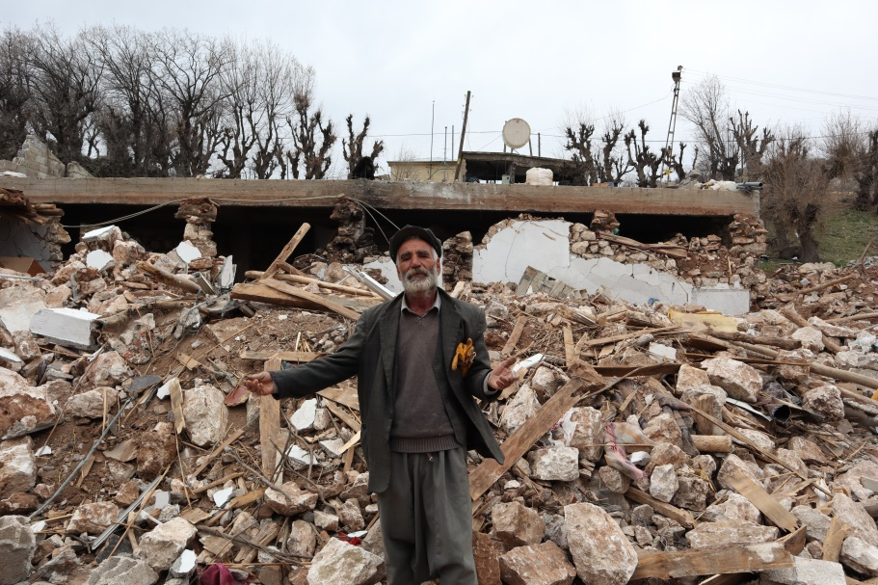
Yıkılan yerler daha çok eski kerpiç evler. Eski ve kerpiç olmayan evler de ağır hasarlı. Köylüler evlerin önünde veya yanında kurulmuş çadırlarda kalıyorlar.

Adıyaman-Ahmethoca
Köyü
Adıyaman-Merkez-Daldırmaz Köyü
Bu köy de Adıyaman merkeze bağlı bir Alevi köyü. Ama bu köy oldukça yüksek bir yerde. Bir yayla köyü fakat köylü sürekli burada yaşıyor. 100 haneli olan köyde 59 hane yıkılmış veya ağır hasarlı durumdadır, depremden dolayı 5 kişi yaşamını yitirmiş, 200 hayvan telef olmuş. Köyün temel geçim kaynağı hayvancılık ve tarım (fıstık, badem, tütün).
Köy dağın yamacına kurulduğu için hem ulaşım noktasında ciddi sorunlar yaşamakta hem sel ve heyelan riski taşımaktadır. Depremden sonra enkaz kaldırma çalışmaları için bile iş makineleri gelmemiş. Köye daha çok gönüllü ağları gelip dayanışmada bulunmuş. Burada da eski kerpiç evler yerle bir olmuş. Diğer betonarme evler de az ya da ağır hasarlı. Bu köyde de toprak kayması olmuş. Köy tepelik yere kurulmuş. Fay hattı tepenin yukarısından geçmiş. Büyük kayalar aşağıya düşmüş. Başka kayaların yuvarlanmasından korkuyorlar.
Evler yamaçlarda daha çoğunlukta. Bu köy de hayvancılık ve tütün ile geçiniyor. Bu köy daha kalabalık Ahmethoca köyüne göre daha fazla genç ve çocuk var. Gençler ve çocuklar bizleri görünce televizyondan mı geldiniz diye sorunca biz de ‘’Hayır biz göç dernekleriyiz, göçle ilgili çalışmalara yapan derneklerin kurduğu bir platform adına buradayız’’ diyerek cevapladık. Yıkılan evleri fotoğraflamak üzere köyde incelemeler yaptık. Çok sayıda çocuk dikkatimizi çekti. Buna seviniyoruz. Burada da okul var. İki öğretmenleri varmış. Biri depremde ölmüş. Okul küçük bir okul yanından geçiyoruz. Okul sağlam görünmekte.
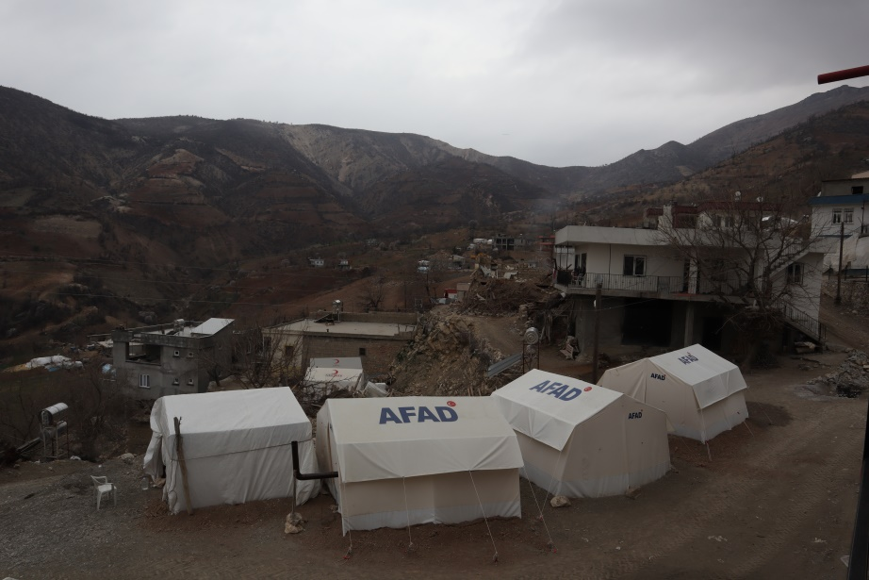
Muhtarın çadırına muhtarı görmeye gidiyoruz. Çadırda muhtarın dışında pek çok erkek var. Bunlar köyün erkekleri ve yaşlıları. Depremi, köyün yeniden yapılmasından, yıkılan evlerden konuşuyoruz. Köyün taşınması gerektiği fikrindeler. Fay hattı tepenin üzerinden geçmiş. Yani köyden fay hattı geçtiği için ne yapacaklarını konuşuyorlar. Başka yakın bir köye yakın bir yere taşıyalım mı yoksa burada tekrar kursak mı köyü diye karşılıklı konuşuyorlar. Hatırlamadıkları bir tarihte köy başka bir yerden buraya taşınmış. Köyün başka bir yerde yeniden kurulmasına, farklı köy sakinlerinin rıza göstermeyeceğini ifade ediyorlar. Evlerini tekrar inşa etmenin zorluğuyla kendilerini çaresiz hissetmekteler.
Köy oldukça dik bir yamaca kurulmuş. Depremde köyde epey yıkım olmuş, tamamen yıkılmayan evler ise, az ya da ağır hasarlı. Köylüler evlerin hemen yanında kurdukları çadırlarda kalıyorlar. Evlere banyo ve tuvalet ihtiyacını karşılamak, yemek yapmak için girip hemen çıktıklarını belirtiyorlar. Bir konteyner ev görüyoruz. Bir aile kendi imkânlarıyla satın almış. Köylülerin temel talebi köyün uygun bir yere taşınması. Yol ve su gibi alt yapı hizmetlerinin sağlanması acil çözülmesi gereken sorunlar olduğunu köyde herkes ifade ediyor.
Bu köyde muhtarın sevildiğini, muhtarın köylüyle ortaklaştığını anlıyoruz. Ayrıca Ahmethoca köyüne kıyasla bu köyde köy içi dayanışmanın daha güçlü olduğunu fark ettik. Köyün içine doğru yürüdüğümüzde bir grup kadın bizlere merak ve ilgiyle bakıyordu. Yanlarına gittik ve sohbet etmeye başladık. Depremi, köyü ve yaşanılanları sorduk. Kadınlarla hazırlamış olduğumuz sorular üzerinden sohbet etmek istediğimizi ifade ettik. Onlar da kabul ettiler ve kağıtlardan sorular sorarak, durumlarını öğrenmeye çalışıyoruz. Çoğu akraba zaten. Köylerini terk etmek istemiyorlar. Mümkünse evlerin burada yapmak istiyorlar. Kendi köylerinde. Devlet yetkililerinden kimsenin gelmediğini, yardımların siyasi parti ve gönüllülerden geldiğini vurguluyorlar. Burada HDP’nin ismi de anılıyor. Konuştuğumuz genç kadınların kimisinin lise, kimisinin üniversite okuduğunu öğreniyoruz. Köyde okuma oranının da yüksek olduğu anlaşılmakta. Kadınlara depremde ve sonrasında, psikolojik sorunlar yaşayıp yaşamadıklarını ve psikolojik yardım ister misiniz diye sorduğumuzda ihtiyacı olduğunu söyleyenler oldu. Özellikle genç bir kadın çok sorun yaşadığını vurguluyor.
Genç erkekler de var etrafta. Yani diğer köylere oranla bu köyde gençler daha fazla. Muhtar ve köyün erkekleri ile görüşmüştük. Kadınlara ‘’neden siz çadırda yoksunuz’’ diye sorunca, “siz çağırmadınız ki, çağırsaydınız gelirdik’’ şeklinde cevap verdiler. Biz bu cevaptan pek emin olamadık, ama yine de onlara “ Keşke çağırsaydık, bilemedik” dedik. Köyün düzenini bilemediğimiz için karışmamıştık.
Köyden ayrıldık ve yolumuza devam ettik, Adıyaman merkeze geçtik. Planlamamıza göre bugün Adıyaman’dan ayrılacaktık. Ayrılmadan önce, Yenimahalle Cemevi’ne uğruyoruz. Cemevi’nin avlusunda Diyarbakır Çınar Belediyesi’nin Aşevini görüyoruz. Avluya bir yandan yardım malzemeleri için araçlar giriyor, bir yandan insanlar çalışıyor. Cemevi’ne giriyoruz. Büyük salon kliniğe çevrilmiş. Burada doktorlar ve sağlık görevlileri var. Salonun duvarları ilaç ve sağlık gereçleri ile doldurulmuş. Halk buradan ihtiyaç duydukları ilaçlarını alıyor. Doktorlara bir şeyler soruyorlar. Burada Anestezi uzmanı Necla ile sohbet ediyoruz. Necla gelen depremzedelerle, ilgili şunu ifade ediyor: “Biz burada sadece sağlık hizmeti sunmuyoruz sosyal ilişki de kuruyoruz. Tıbbi malzeme sağlamak amacıydı, sonra tedavi süreci oluyor. Burada bir gün bile önemli. Bir günde bile çok şey yaşanıyor. 1 haftayı sanki 3 hafta gibi 1 ay gibi kullanıyoruz. Zaman kavramı çok farklı işliyor burada. Bir günde maksimum verim sağlamaya çalışıyoruz. Sabah 7’de uyanıyoruz. Yoğunluk ve yorgunluk fazla. Ama şunu belirteyim tekrar biz sadece sağlık ilişkisi kurmuyoruz, sosyal kültürel anlamda bir bağ kuruyoruz. Örneğin dil çok önemli. Kürtçe hizmet vermek çok önemli. Bu yüzden özellikle Adıyaman’a geldim. Mesela Hataya değil buraya gelmek istedim.’’
Bir çadır kente Zülfikar Yılmaz Çadırkent ismi verildi. Zülfikar Yılmaz Pir Sultan Abdal Derneği başkanıydı depremde vefat etti. Bu çadır kentte kadın ve çocuk çadırları ayrıca var. Çocuk çadırlarında TTB’den çocuk terapisti çocuk gelişimcileri var. Her çadırda 3-5 kişi kalıyor. Ayrıca Hijyen çadırı da var. Çadır kentlere böyle sağlık, kadın, çocuk çadırları kuruluyor. Kadınların bir araya gelebilmesi için kadın çadırlarının içi yatak ve yastıklarla döşenmiş. Bu çalışmaları SES organize etmektedir.
MARAŞ
15 Mart Çarşamba (38. Gün)
Maraş-Pazarcık
Adıyaman’dan yola çıkarak Maraş’ın Pazarcık ilçesine doğru yol alıyoruz. Pazarcık’a geldiğimizde, burada geçtiğimiz her yerden daha fazla insan gördük. İlçe olmasına rağmen oldukça kalabalıktı. Bunun sebebini daha sonra sohbet ettiğimiz arkadaşlardan öğrendik. Yurt dışından yakınları için gelen çok olmuş. Ayrıca Pazarcık depremin merkez üssü olduğu için, ilk günler değil ama sonradan buraya diğer yerlerden daha fazla devlet yetkilisi ve asker gelmiş. Biz ilçenin merkezine geldiğimizde, Kaymakamlığım bahçesinde çadırlar kurulmuş, insanlar bu çadırların önünde sıra oluşturmuştu. Giysi ya da para yardımı dağıtıyorlar ya da isimlerini yazdırıyorlar diye düşündük. Ayrıca dışarda yol kenarlarında, parklarda da çadırlar vardı. İlçede açık dükkânlar gördük. Muhtemelen yakın zamanda açılmışlar.
Sonradan öğrendik ki; ilk 3 gün hiçbir çalışma yapılmamış ve devlet yetkililerinden ziyade STK, siyasi partiler ve gönüllülerin oluşturduğu ağlar çalışmalar yürütmüş. Halen bu gönüllü ağları koordineli bir şekilde çalışmalar yürütmektedirler. Özellikle ilk 3 gün köy yolları kapalı olduğu için kırsal alana ulaşılamamış, köy yolları açıldıktan sonra yaralılar hastanelere getirilmiş. İlçe sürekli göç veren bir ilçe ve bu deprem sürecinde de % 80 göç vermiş fakat daha sonra dönenler de olduğu ifade edildi.
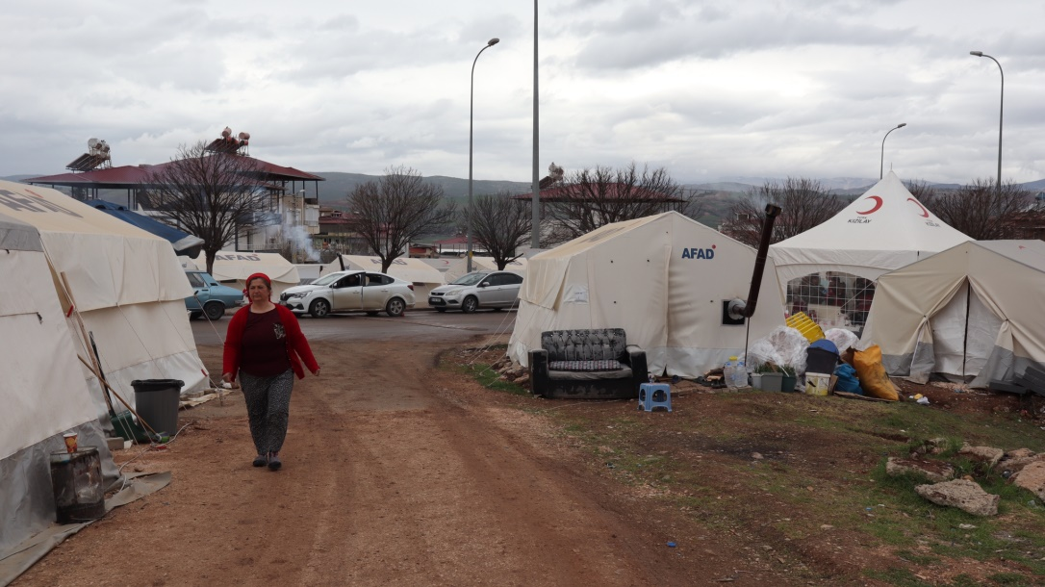
Deprem burada da, ana yollarda ve ara sokaklarda devasa yıkımlarla sonuçlanmış. Sokak aralarında hala kaldırılmamış enkazlar var. Bu sokakların arasından geçerek HDP merkezine gittik. Pazarcık’ta HDP deprem merkezine gittiğimizde HDP Pazarcık eşbaşkanı ile görüştük. Pazarcık üzerine yaptığımız sohbette, buradaki evlerin çoğu Avrupa’dakiler tarafından yapıldığını, Pazarcık ekonomisinin dışardan, yani yurt dışındaki Pazarcıklıların canlı tuttuğunu ifade etti. Depremden etkilenen Pazarcık’ta çok göç oldu mu diye sorduğumuzda, burada uzun zaman önceden beri Avrupa’ya devamlı bir göçün gerçekleştiğini vurguladılar. Pazarcık’ın nüfusu 70 bin. Burada yerleşik halkın çoğu yaşlı kesim. Nüfusun çoğu Avrupa’ya gitmiş, özellikle genç nüfus. Bu sebeple konutlarda yaşayan kişi sayısı dönemsel olarak artıp azalmaktadır. Avrupa’da yerleşik olanların yazı geçirmek üzere Pazarcık’a gelişiyle nüfusun arttığı ifade ediliyor. Bu nedenle depremin yazın gerçekleşmemiş olmasına bir teselli olarak bakıldığı anlaşılmakta.
İnsan yoğunluğunun az olduğu bir dönemde gerçekleşmiş olan depremden yaşlı insanlar daha çok etkilenmiş. Depremde enkaz altında kalanların çoğunu gençlerin kendi imkanlarıyla çıkardığı ifade ediliyor. İlk iki üç gün yetkili kimsenin gelmediği her yerde ifade ediliyor. Depremde sonra gerçekleşen göçün yönü daha çok Antep Diyarbakır, İstanbul, İzmir, Ankara’ya olmuş. Şehirden köylere de göç var. Kendi köyüne gidenlerin yanı sıra, akrabalarının yanına gidenler de olduğu ifade ediliyor, ama bu kesimlerin tekrar dönüş yapacakları yönünde bir beklenti de var.
Depremden sonra taziye için, Avrupa’da olup da burada evleri olanlar evlerinin akıbetini öğrenmek için geldiklerini öğreniyoruz. O yüzden nüfus artmış görünüyor şu anda. 15 gündür işyerleri açılmış, lokanta, fırın. Zincir marketler kapalı. BİM, A101 gibi. Zincir marketlerin hiçbirinin açık olduğunu, dolaştığımız şehir ve ilçelerde, görmedik. Hepsini kapalı ve boşaltılmış olarak gördük. Bulunduğumuz yerin karşısında Cemevi var. Cemevi daha çok dağıtım merkezi dayanışma yeri olarak kullanılıyor. Pazarcık’ ta su elektrik hizmetleriyle ilgili soru sorduğumuzda, bu hizmetlerin kısmi sağlandığını öğreniyoruz. HDP eş başkanı ve beraberindeki bir kadın bizi merkeze ve çadırkentlere götürdü. Merkeze gittiğimizde çadırların kurulduğu yerlere gittik. Bu çadır kentler diğer gördüğümüz yerlerden daha derli toplu kurulduğunu gözlemledik. Bu çadır kentte Silopi Belediyesinin aşevi çadırı var. Günde iki üç kez sıcak yemek dağıtıldığı ve halkın genellikle buradan yemek aldığı anlaşılmaktadır. Kızılay da yemek dağıtımı yaptığı, az sayıda kişinin buradan yemek ihtiyacını karşıladığı ifade ediliyor. Mardin Silopi Belediyesi depremin ilk gününden beri burada yemek dağıtıyormuş. Depremzedeler bundan dolayı memnuniyetlerini ifade ediyorlar. Bu çadıra gidiyoruz. Dünyanın en tatlı inanları ile karşılaşıyoruz. Silopi’nin sıcak insanları. 8-10 kişi varlar. Aşçı ve yardımcıları. Hepsi bizi güler yüzle ve sıcacık karşılıyorlar. Gülümsemeleri yüzlerini aydınlatıyor adeta. Hiç yorgun gibi değiller. Depremin başından beri buradalar. Adıyaman’daki Çınar belediyesinin ve buradaki Silopi belediyesinin ne kadar önemli olduğunu anlıyoruz. Çalışanlar “belediyelerimize kayyum atanmasaydı durum bundan çok çok farklı olurdu’’, diyerek düşüncelerini dile getiriyorlar.
Hemen yandaki çadır KESK’in ve SES’in çadırı. Bu çadır çocuklar için. Bir de karşıdaki çadırlarda MEB’ in çadırına rastlıyoruz. Konuştuğumuz insanlara buradaki Suriyelileri sorduk. Depremden sonra memleketlerine (Suriye’ye) dönen olmuş. Bir kısmının da barajın yanandaki çadır kentte olduğunu, hastanenin yanındaki çadırlarda kaldıklarını anlattılar. Yerli halk ve Suriyelilerin burada yan yana sorun yaşamadan kaldıkları ifade edildi.
Daha sonra eş başkan bizi, kendi yıkılan evlerinin yakınında kurulan çadırların olduğu alana götürdü. Bunlar AFAD çadırları. Üzerlerinde AFAD yazılı ve numara verilmiş. 3-4 aileyle görüştük. Bir de bir konteynerda kalan bir aileyle görüştük. Çadırlarda kalanlar yakında evleri yıkılan veya hasarlı evleri olanlar. Evlerinin yakınına çadırlarını kurmuşlar. Evlerinden uzaklaşmak istemiyorlar. Yardımların kimlerden geldiğini sorduk. Genelde devlet yardımlarının yeterli düzeyde olmadığı ifade edildi. Devletten 2 bin lira alındığını ve bunun ihtiyaçlarını karşılamayacağı belirtildi. STK ve siyasi partilerden yardım alındığı vurgulandı. Silopi aşevi ve HDP’nin adı burada sık sık anılmaktadır. Bir de ilk günler kimsenin yardıma gelmediği, bireysel çabalarla depremin yıkıcı etkileriyle başa çıkılmaya çalışıldığı vurgulandı. İlk yardımların hasarın az olduğu köylerden yıkımın gerçekleştiği köylere ulaştırıldığı ifade edildi. Dikkatimizi çeken bir diğer durum da görüştüğümüz kişilerin, kendilerine yardım ulaştırmak üzere Diyarbakır, Mardin gibi kentlerden gelen kişileri ‘’Kürtler’’ olarak tarif etmesiydi.

15-16 Mart Çarşamba-Perşembe (38-39. Gün)
Maraş-Elbistan
Hava karardıktan sonra Elbistan’a geliyoruz. Yollarda yine ana yollar üzerinde yıkılan evleri görüyoruz. Alıştık artık, enkaza dönüşmüş kent manzaraları her yerde aynı. Elbistan merkezden geçiyoruz. Pazarcık’a kıyasla daha fazla yıkım yaşandığını gözlemliyoruz. Gıda, market, tekel gibi yerler haricinde neredeyse her yer kapalı.
6 Şubatta gerçekleşen Pazarcık merkezli depremin ardından 9 saat sonra ikinci bir deprem daha gerçekleşti. Bu depremin merkez üssü Elbistan’dı. Gündüz saat 13 00’ te gerçekleşen bu depremde, Elbistan’da binden fazla insan yaşamını yitirmiş ve ilçenin büyük bir kısmı enkaza dönüşmüş. Bölgede yaşayan insanların en temel talepleri, Elbistan’da sağlıklı bir inşa sürecinin başlaması, barınma, sağlık, beslenme ve eğitim sorunlarının hızlıca çözülmesi yönündedir.
Gecekondu mahallesine yakın Cemevi’ne yakın bir boş arsaya kurulmuş Deprem koordinasyon merkezine gidiyoruz. Bu boş alan her sene Newroz’un gerçekleştiği alanmış. Burası da Rızaşehri Çadırkenti. Koordinasyon çadırı var burada. Yanlarda başka çadırlar da var; birinde sadece yardım malzemeleri var. Bu çadırdan ara sıra gelen kadınlara, ailelere çamaşır ve giysi veriliyor.
KESK(Kamu Emekçileri Sendikası) ve DAD da (Demokratik Alevi Dernekleri) burada bir çadır kurmuş. Ayrıca yerelden gönüllüler de yardım faaliyetlerinde aktif olarak yer almaktalar; bunlardan biri Elbistan’da görevli bir kadın öğretmen, gönüllülerden bir diğeri de kadın. Bu iki gönüllü depremin ilk gününden itibaren yardım faaliyetlerinin içinde yer aldıklarını aktardılar. İstanbul’dan gönüllü olarak gelmiş bir öğretmenle de burada karşılaşıyoruz. Ayrıca gönüllü iki öğrenci de saha verilerini bilgisayara işleme görevini üstlenmiş. Mardin’den gelmiş iki sağlık çalışanı da burada gönüllü olarak çalışmakta; biri hastanede çalışıyormuş, izinli gelmiş, diğeri de KHK’yla işinden atılmış. Onlar da bir haftadır buradalarmış. Sağlık konusunda yardım ediyorlar.
Tuvalet ihtiyacının karşılanması ve hijyen açısından burası daha önce gözlem yaptığımız yerlerden daha iyi görünmekte; 4 tuvaletin olduğu bu sahada tuvaletler kadın erkek olarak ayrılmış. Tuvalet ve lavaboların düzenli bir şekilde temizlendiği aktarıldı O yüzden diğer yerlere oranla burada rahat tuvalete gidiyoruz. Su ve elektrik var burada. Duşlar gelmiş ama henüz kurulmamış. Birkaç güne kuracağı yönünde bilgi verildi. Bir de 2-3 tane konteyner var.
İki tanesi kullanılıyor. Diğerleri henüz kurulmamış. Bir konteynerde kaldık. İlk kez konteynerde kalıyoruz, diğer yerlerde çadırlarda kaldık. Şimdi havalar daha soğuk, çadırlarda soba veya elektrikli soba olmamış olsaydı, soğuktan etkilenmemek mümkün değil. Bazen sobalar içeriye duman verdiğinden, insanlar sobaları yakmıyor. Burada kurulan koordinasyon merkezinin olanaklarını daha iyi ve koordinasyonu daha organize gördük. Geldiğimizde Cemevi’nin yanında gönüllülerin çadırları vardı. Bunlar birkaç çadırdı. Burada halka gönüllü yardımcı oluyorlar.
Koordinasyondaki arkadaşlar yakındaki Cemevi’ne yardıma da gidiyorlar. Malzeme gelince yardım ediyorlar. Cemevi’nden halka yeterli miktarda yardımların gerçekleşmediği yönünde şikayetler dinledik; Cemevi dedesinin kendi yandaşlarına yardımları dağıttığı yönündeki söylentileri çok sayıda kişiden duyduk. Bunların yanı sıra, biz Elbistan’dan ayrılırken, depremin 40. Günüydü ve 40 yemeğinin Cemevi’nde verileceği ifade edildi.
Elbistan’a yakın bir Amerikan üssünden buraya yemek gönderildiği ifade edildi. Koordinasyon merkezinden gönüllüler gidip oradan koordinasyon çadırına yemek getiriyorlar, depremzedeler de gelip burada yemek yiyorlar. Deprem Kriz Koordinasyonunda çalışan gönüllüler kamyonlarla tırlarla gelen yardımları dağıtmışlar, yardım miktarı günler geçtikçe azalmış. Deprem kriz koordinasyonundan yardımlar ilçe merkezinde dağıldığı gibi, köylere de yardım ulaştırılmaya çalışılmış. Hatta köylere ağırlık verilmiş. Çünkü köylere ulaşmak ilk ünden beri zormuş ve geç gidilmiş. AFAD, diğer kurumlar ve gönüllülerden gelen yardımlar, köylerden ziyade il ve ilçe merkezlerinde yoğunlaşmış. Deprem kriz koordinasyonu merkezine gelen yardımlar, iki depoda toplanmaktaydı, hatta bizim burada olduğumuz sırada gelen iki yardım tırı bu depolara yönlendirildi.

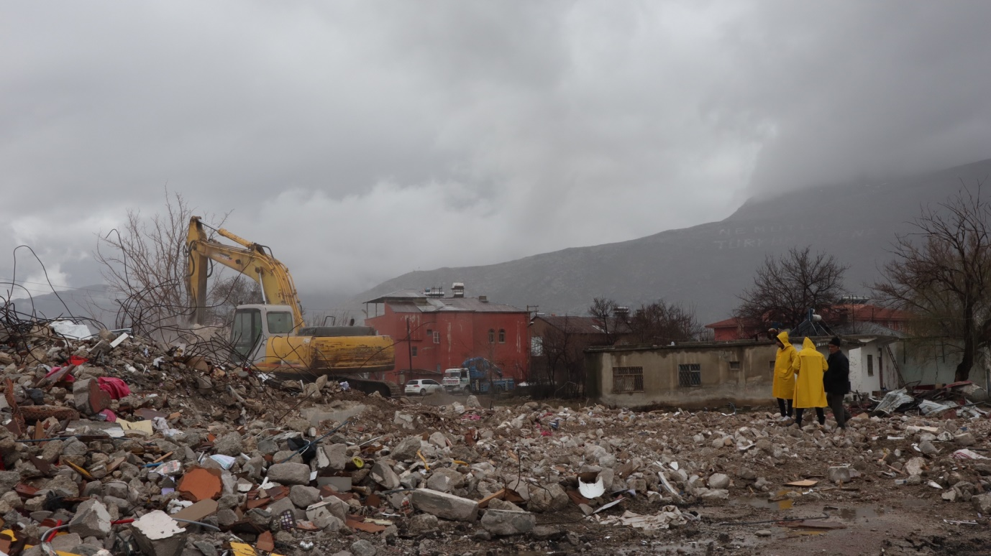
Maraş-Elbistan
Hastalık sebebiyle koordinasyona gelen depremzedeleri hastanelere, kliniklere araçlarla götürdüklerini ifade eden Deniz konuşmasına şöyle devam etti: “Fatih ortaokulunda revir var. Bir de hastane var oraya götürüyoruz. Doktor arkadaşlarımız var. Onlara götürüyoruz, yardımcı oluyorlar. Gönüllü insanlar araçları ile yardımcı oluyorlar.’’ Biz ordayken gelen bir anne reçete ile gelmiş ilaç istiyordu. Gönüllüler de doktorlara yönlendiriyorlar, yardımcı olmaya çalışıyorlar.
Bu çevre, semt düz ve geniş bir alan, bölge. Etrafta çok ev var. Bunlar tek katlı, iki katlı, üç katlı bahçeli evler. Bu çevrede yıkım görece daha az. O yüzden burası yardımlar için merkez olarak seçilmiş. Evler az hasarlı. Hatta bazılarında hasar bile yok ama insanlar sürekli artçı depremler olduğu için evlerine girmeye korkuyorlar. Ertesi gün bazı evlerde insanların üst katlarda kaldığını görüyoruz. Sağlam kalmış bu binalar. Ama merkezde Elbistan çarşısında yıkılan çok bina var. Merkez oldukça kötü durumda. Köylerde evi olanlar köylerdeki evlerine gitmiş. Evlerin bahçelerinde çadırlar var. Ayrıca çadır kentler de var çevrede. Bir tanesi Cemevi’nin hemen yanında AFAD’ın kontrolündeki bir çadır kent. Sabah giderken gördük, bu çadır kentin önünde, Cem evinin duvarın hemen yanında yemek dağıtılıyor. Ayrıca sabah çok erken, kamyonla gelip orta bir yerde ekmek dağıtıyorlar. Cumhuriyet mahallesinden, gecekondu mahallesinden gelip poşet poşet ekmeklerini alıyorlar. Çadır kentten de alanlar oluyor.
Yakında gecekondu mahallesi var. Mahallenin adı Cumhuriyet Mahallesi. Bu mahallede işçilerin yoğun olarak yaşadığı ifade ediliyor. Hala buradaki insanlar gururlu ve yardımlaşmayı seven, evleri bahçeli komşuluk ilişkileri devam eden bir mahalle. Yoksulların yığıldığı bir yer fakat dayanışmacı ilişkilerin görece daha gelişkin olduğu anlaşılmaktadır. Bu mahallede yer yer yıkım olmuş depremde ama can kaybı olmamış. Elbistan da resmi rakamlara göre 1024 kişi hayatını kaybetmiş. Fakat bu sayının içinde Suriyelileri, göçmenleri saymadıkları tahmin edilmekte. Savcının ölü sayısıyla ilgili olarak 2500 civarı olabileceği şeklindeki sözlü ifadesine atıf yapıyor biri. Burada hasarlı binalar daha çok eski binalar. Tıpkı Pazarcık da olduğu gibi burada da Avrupa’ya gidişler yoğun, 2-3 günde pasaport verilmiş, göçü teşvik eden bir eğilim olduğu anlaşılmakta.
Şehir, Elbistan 3 metre kaymış. Ekinözü fay hattı üzerinde 800 binanın yıkıldığı belirtiliyor. Fakat en az yıkım Cumhuriyet mahallesinde olmuş. Çünkü gecekondular var. Az katlı bahçeli binalar. Yıkılan binalar 100-150 yıllık binalar, yeni yapılan binalardan da yıkılan olmuş. Köylerde can kaybı yok. Ericek mahallesinde 150 kişinin öldüğü aktarıldı. Elbistan da Kürt Alevi köyler kayalık yerlerde, ovada ise Sünni köyler yerleşmiş. O yüzden dağlık yerlerde can kaybı yok.
Depremin ilk günleri yollar kapalı olmasından dolayı yardım faaliyetlerinin geciktiği, dolayısıyla ölü sayısının arttığı ifade ediliyor. Depremin ilk günlerinde kentten yoğun olarak göçler gerçekleşti. Diyebiliriz ki ilk günlerde nüfusun yüzde sekseni çıktı. Kürt Alevi köylerden İzmir, Mersin, Aydın, Didim ve Eskişehir’e gidenler oldu. Diğer kesim, Sünniler Antalya, Kayseri, Konya, Cihanbeyli ve Mardin’e gitti. Maraş bölgesinde (Pazarcık-Elbistan) ciddi bir alev-Sünni ayrışması dikkat çekmekte, yaşanan deprem ile birlikte bu ayrışma daha da derinleşmiş görünüyor; devlet yetkililerinin hem arama-kurtarma çalışmalarında hem de yardım noktasında önceliği Sünni bölgelerine verdiği yönünde söylentileri her yerde işittik.
Depremin 3. günü Elbistan’dan göç başladı; buradaki Cemevi’nden günde 12 otobüs kalkıyormuş. Didim, Aydın, Mersin, Adana, Antalya, Ankara, İstanbul ve İzmir’e otobüslerle binlerce depremzedenin taşındığı ifade edildi. Görüştüğümüz kişilerden biri “Sabahtan gece yarısına kadar otobüs kalkıyordu. 20 otobüse kadar gönderiyorduk. Gidenlerin % 35 civarı geri döndü. Antalya’ya gidenler geri döndüler. Yaz sezonu başladığı için. Otellere yerleştirilenler yaz sezonu başladığı için çıkarılıyorlar.” şeklinde bildiklerini bizimle paylaştı.
“Burada Suriyeliler AFAD çadırındaydılar. Buraya sağlık için geliyorlardı. 3-4 aile vardı. Dünya isimli 30 yaşlarında bir kadın vardı. 5 çocuğu vardı. 6 aylık İhlas adındaki bebeği hastaydı. Ciğerlerini üşümüştü. Revire götürdük onu. Ama daha sonra rahatsızlık veriyorlar diye bu aileleri tek tek polis eşliğinde konteyner kente götürüldüler. Koordinasyon çadırının arkasında gönüllülerce bir çocuk parkı yapılmış. Bir çadırı da oyun çadırına çevireceğiz. 3-4 koli oyuncak var. Bu oyun parkına daha çok Suriyeli ailelerin çocukları geliyordu’’ diyor Nurten adındaki gönüllü arkadaş.
Cem Evi’nin yanındaki AFAD çadırlarına gidiyoruz, gönüllü arkadaşların eşliğinde. Çadırlarda kalanlarla yaşadıkları koşulları ve göç meselesini konuşmak için. Elimizdeki soru kağıtları ile onları dinleyip, soru sorup cevap almaya çalışıyoruz. Gittiğimizde görevli görmedik. Ama daha sonra bu çadırların girişinde duran sivil polislermiş, onlar geldi ne istediğimizi ne yapmak istediğimizi sordular. Biz “göç raporu hazırlıyoruz, biraz bilgi almak istedik.’’ diyoruz. “Tamam’’ diyorlar. İnsanlarla konuşurken depremde yaşadıklarından dolayı çok öfkeli olduklarını gördük. Sorularımıza cevap verdikçe ve etrafta insanla kalabalıklaştıkça öfkeleri artmaya başladı. Hava soğuktu, yağmur yağıyordu. Çadır kentin girişindeki kömürlerin üzeri açıktı. Üzerine yağmur yağıyordu ve kömürler ıslanıyordu. Bu kömürler nasıl yanacaktı. Yardım verilmediğini, bu yardımların yetersiz olduğunu söylüyorlardı. Çoğu gidecek yeri olmadığı için burada kaldıklarını ifade ediyordu. Dolaştığımız tüm şehirler ve ilçelerde gördüğümüz manzarayı burada da gördük. Göç etmeyenler ya yoksullar ya da toprağını bırakmak istemeyenlerdi. Cemevi’ne çok öfkeliydiler. “Kendileri de Alevi’ydiler. Neden yandaki Cemevi’nin yardım vermediklerini söylüyorlardı, her gün vermeliydiler.” İletişim halinde olduğumuz sahadaki gönüllü arkadaşlar ise bu öfkenin haklı olmadığını, Cemevi’nin depremzedelerin taleplerini her gün karşılayacak imkanlara sahip olmadığını, halkın erzak ya da yiyecek yardımını devletten ziyade Cemevi’nden beklediğini belirttiler.
Çadırların kurulduğu alan çamurlu, koşullar çok kötü. İnsanların anlattığına göre ilk zamanlar fırınlar açık değilmiş şimdi yeni yeni fırınlar daha fazla işlemeye başlamış. Biz bunları konuşurken insanların öfkeli serzenişini gören sivil polisler işimizi bitirip gitmemizi istediler. Polisler fotoğraflarımızı çektiler, kimliklerimizi istediler. Nereden geldiğimizi neden geldiğimizi sordular. Bunun üzerine biz de daha fazla kalmak istemedik ve alandan ayrıldık. AFAD çadır kentlerin çoğunun durumu bu. Buralara herhangi bir sivil toplum kurumunun girişine izin verilmediğini de deneyimlemiş olduk.

Maraş-Elbistan-Topraktepe Köyü
Elbistan’da iki gece kaldık. Kaldığımız gecenin ertesi günü Topraktepe Köyü’ne gittik. Bu köyde de yıkılmış evler var. Bu evler eski kerpiç evler. Köyde sağlam kalmış kerpiç yapılar da göze çarpmakta. Tabi her yerde gördüğümüzü burada da gördük; her evin bahçesinde bir çadır var. Köyün içine doğru yürüdük, etrafta dolaşırken yolda bir çifte rastladık. Ayaküstü biraz sohbet ettik, çok şirin ve misafirperver insanlardı. Bizi ısrarla evlerine davet ettiler. Tüm deprem bölgesinde aynı psikoloji hakim. Anlatmak, konuşmak istiyorlar. Dışardan gelen insanlara çok ihtiyaç duyuyorlar. Misafir olduğumuz evde bize kahvaltı hazırladı ev sahipleri. Hem kahvaltı yaptık hem sohbet ettik. Elbistan’ı anlattıkça duygulandılar: ‘’Elbistan çok canlı, zengin bir ilçeydi şimdi yıkıldı. Elbistan da köyde evi olan köydeki evine geldi, olmayan göç etti. Gidenlerden gelmek isteyen çok. Giden bir düzen kuran gelmeyecek tabi. İnsanlar önünü görmüyor. Burası tarım deposu, sen buna uygun politika yapmazsan insanlar tabi geri gelmez. Bizim köyümüz vardı şanslıydık, ama şanslı olmayanlar var. Depremin ertesi günü biz 40-50 kişi bu evde kaldık. Buraya sığındık. Biz dayanışmayla sorunumuzu çözdük. Dayanışma sevindiriyor bizi ama dayanışma yavaş yavaş kalkacak. Köylerde ayağa kalkıyorsun ama şehir bitti. 5-6 ayda ayağa kalkmaz. Önemli olan iş imkânı olmalı. Alışveriş için para da yok, mal da yok, ruh da yok. Dışardaki kurumlarımız, dernekler, hem gıda, ekonomik yardım hem de ruhsal destek verdiler sağ olsunlar. Telefonumu acıyorum, en az yüzde 10’u yok, arkadaşlarımız, dostlarımız enkaz altında kaldı. Deprem parasını seçimde açıklayacaklar. Keşke depremzedelere, insanlara harcasalar. En az 1 sene sonra evler yapılmalı.
Elbistan’da köy ve şehir arasında bir bağ var. Her iki yeri de kullanıyor insanlar. Biz tarım yapıyoruz köyde. O yüzden ben buradan gitmem. Köyüme de şehre de gidiyorum. Dayanışma ruhu olan bir şehir, bir arkadaş bin ağaç dikti. Burada çocuk yok, halk çocuk yapmıyorlar artık. Genç de kalmadı. Çocuk ve genç yok köyde. Elbistan’da, köyde Avrupa’ya giden çok oldu. Elbistan çok göç verdi. Maraş katliamı ile göç veren bir ilçeydi Elbistan. Sonradan da bir moda haline gelmeye başladı sanki, ya da birbirinden etkilenenler gitmeye başladı. Özellikle gençler gitmek istiyor. Bizim köyden İngiltere’ye giden çok oldu, çok göç oldu. Bu sene bir akım var, Kanada akımı. Kanada’ya giden çok olmaya başladı. Bunun sebepleri var tabi. İşsizlik var, başka sebepler var. Ama son yıllarda kendini çok toparlamıştı. Sosyal hayat hareketlenmişti. Kültürlü bir ilçeydi, nüfusa artmaya başlamıştı. Hele yazları yurtdışından gelenlerle çok hareketli, sosyal bir şehir olmuştu ilçemiz. Çok güzeldi. Elbistan da Eğitim-Sen çok güçlüydü. 2015 de çok tutuklamalar oldu. Bu tutuklamalar yüzünden de göç edenler oldu. Sinemamız vardı. Kültürel faaliyetlerimiz çok güzeldi. Ama sudan sebeplerden bu dağıtıldı. Elbistan Kürt-Türk, Alevi-Sünnilerin yaşadığı özel bir bölge. O yüzden devlet sürekli bu meseleleri kaşıyor. Tutuklamalar oluyor. Yani Maraş Katliamı’nın travması devam ediyor.
AFAD Türk ve Sünni olan köylerin evlerinin hepsinde çadır var. Biz istiyoruz yok diyorlar, vermiyorlar. Yurt dışından çok yardım oldu köyümüze. Bremen Cem evi bize çadır verdi. Şu karşıdaki eve az hasarlı rapor verdiler. AFAD bizim köye gelmedi, yardım yapmadı. Sürekli arıyorlar, ihtiyaçlarımızı soruyorlar ama gelmiyorlar. Bu sebeplerden dolayı güvende hissettirmiyor beni. Sevder, Akel, Akkas Kom köy örgütleri, dernekleri, Kürecik’ in dernekleri bize dokundu. Akel başkanı hemen aradı, 2. Gün geldiler. Avrupa’da çok insanımız var. Depremde geldiler. Şu anda bu köyün Londra da 150 hanesi var. Londra’yı, Avrupa’yı lüks yaşam için tercih ediyorlar. Özellikle gençler birbirinden gördükçe diğerlerinin peşinden gidiyorlar. Bu depremden dolayı değil. Depremde sonra 3 ev gitti ama gelecekler. Biz köyde akrabayız, bir de köyümüz eğitimli, siyasi bir duruşu olan büyüklerimiz var. Köyümüzde fabrikamız var ama şu anda işletmiyoruz. Çalışacak kimse yok. Bir iki kişi ile koca fabrika olmuyor. Şu anda işlevsiz. Biz köyümüzde ve çevre köylerde tarım yapıyoruz. Buğday, Arpa, Nohut ekiyoruz. Bizim topraklarımız sulu tarıma elverişli değil o yüzden. Köyde fabrika yapmışlar. Köy konağı yapmışlar. Düğünler, törenler için, sinema gösterimi için. Çok planları var. Her şeyden önce girişimci ruhları var. 5 köy kooperatif kurmak istemişler ama gerçekleştirememişler. Fabrikalarında da üretim durmuş, fabrikayı gördük kocaman bir fabrika. Çok da güzel yapmışlar. İki büyük kocaman makine koymuşlar. Ürün dökmek için, bant var buradan da gönderip paketlemek için. Burayı değerlendirirlerse, fabrikalarını çalıştırıp kooperatif kurarlarsa çok güzel bir köy dayanışması ile iş çıkarabilirler. Ayrıca köy konağında ve fabrikada tırlarla gelen yardım malzemeleri vardı. Buradan yardım için çevre köylere dağıtılıyor.
17 Mart Cuma
Ertesi gün kaldığımız Deprem Koordinasyon Merkezi’ndeki arkadaşlarla vedalaştık ve yola çıktık.

GÖÇ ARAŞTIRMALARI PLATFORMU
GÖÇ İZLEME DERNEĞİ
MEZOPOTAMYA GÖÇ İZLEME VE ARAŞTIRMA DERNEĞİ
ÇUKUROVA GÖÇ İZLEME VE ARAŞTIRMA DERNEĞİ
SERHAT GÖÇ ARAŞTIRMALARI DERNEĞİ

